LIGJ

Nr. 9354, datë 3.3.2005

PËR CAKTIMIN E ZONAVE ZGJEDHORE

Në mbështetje të nenit 78 të Kushtetutës dhe të nenit 121 të ligjit nr. 9341, datë 10.1.2005 “Për disa shtesa dhe ndryshime në ligjin nr. 9087, datë 19.6.2003 “Kodi Zgjedhor i Republikës së Shqipërisë”, ndryshuar me ligjin nr. 9297, datë 21.10.2004”, me propozimin e Kryetarit të Kuvendit,

KUVENDI
I REPUBLIKËS SË SHQIPËRISË

VENDOSI:

Neni 1

Miratohet ndarja e territorit të Republikës së Shqipërisë në 100 zona zgjedhore, sipas shtojcës bashkëlidhur këtij ligji.

Neni 2

Ky ligj hyn në fuqi menjëherë.

Shpallur me dekretin nr. 4500, datë 2.3.2005 të Presidentit të Republikës së Shqipërisë, Alfred Moisiu

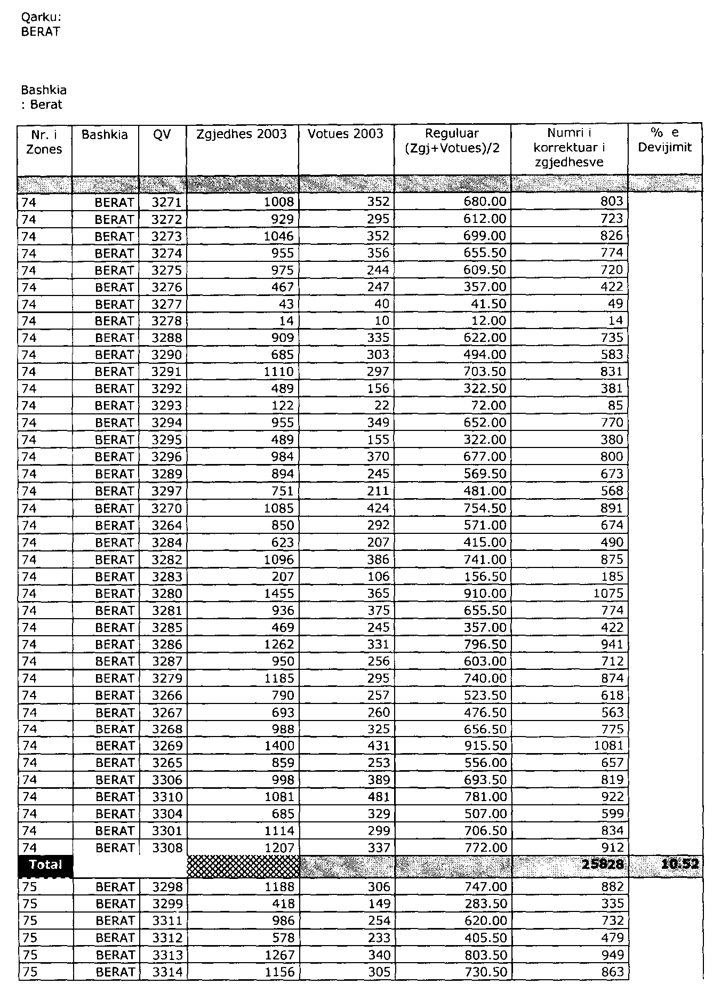

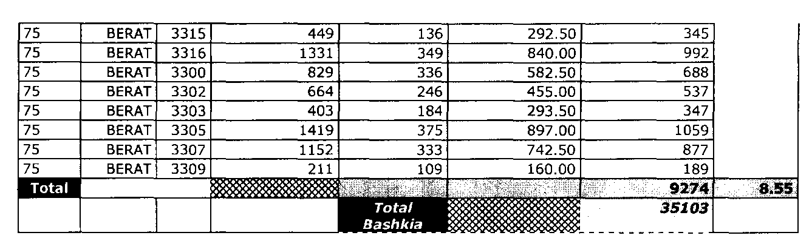

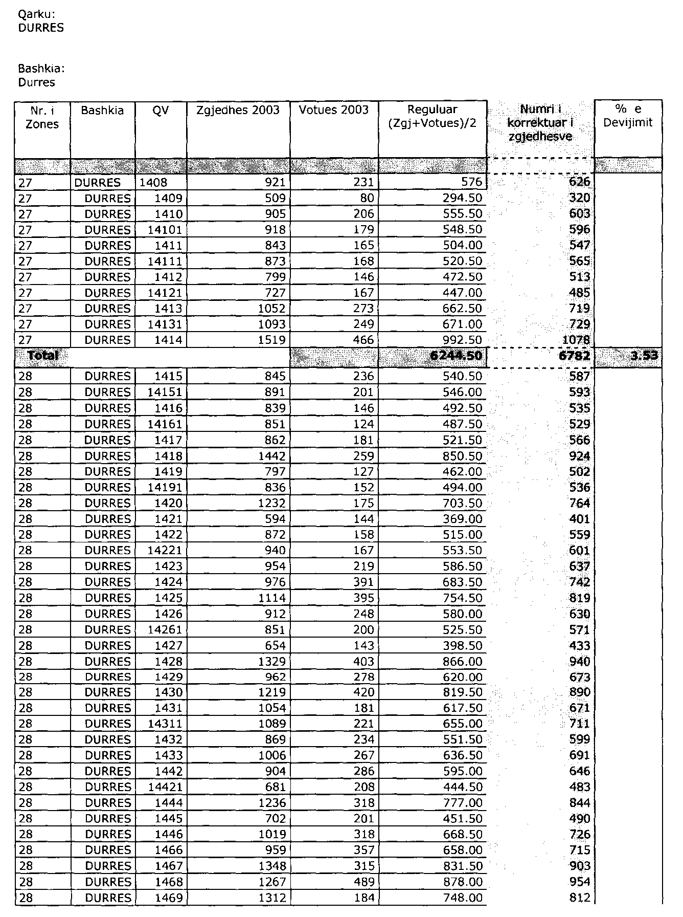

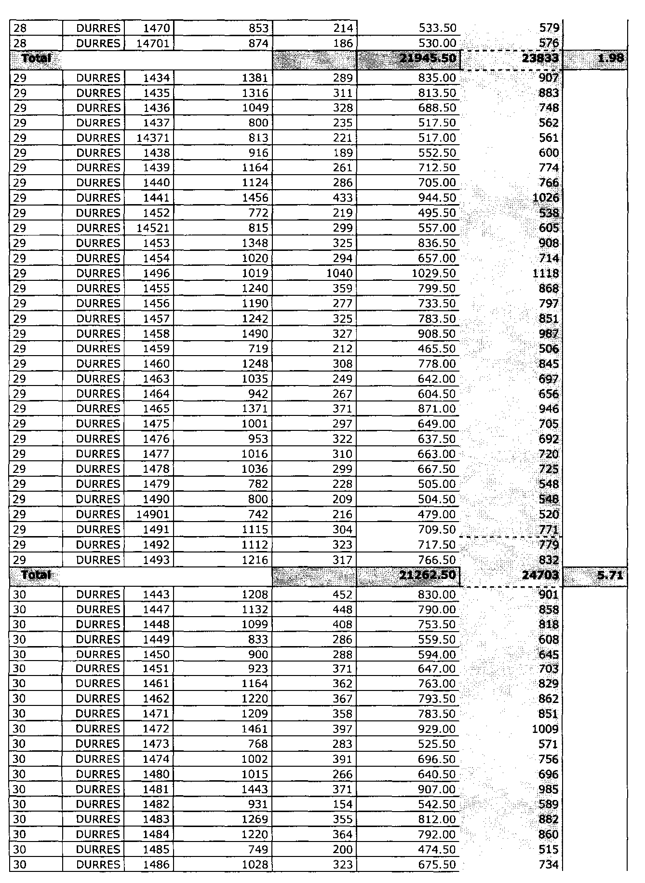

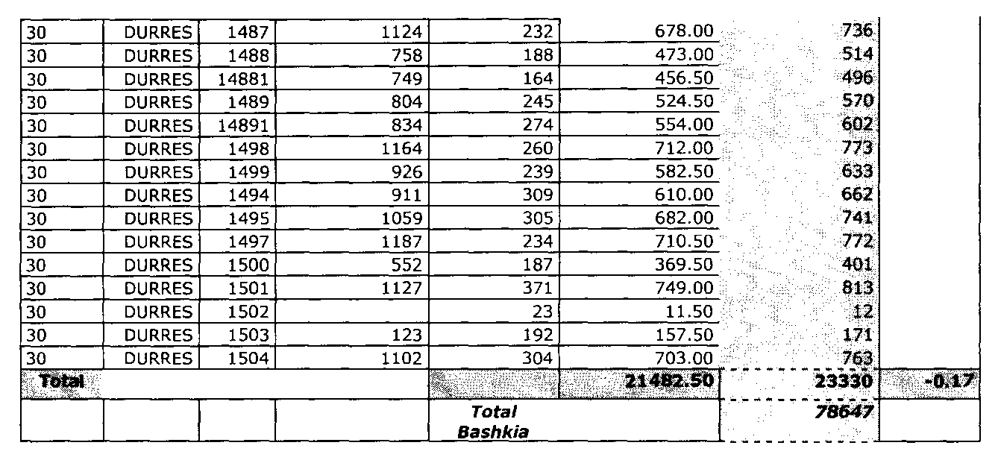

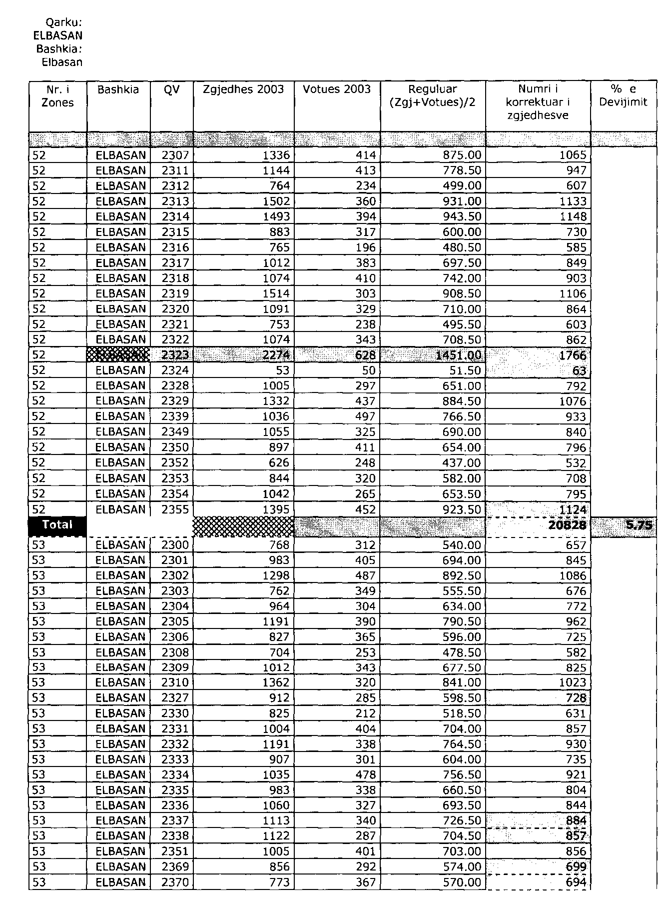

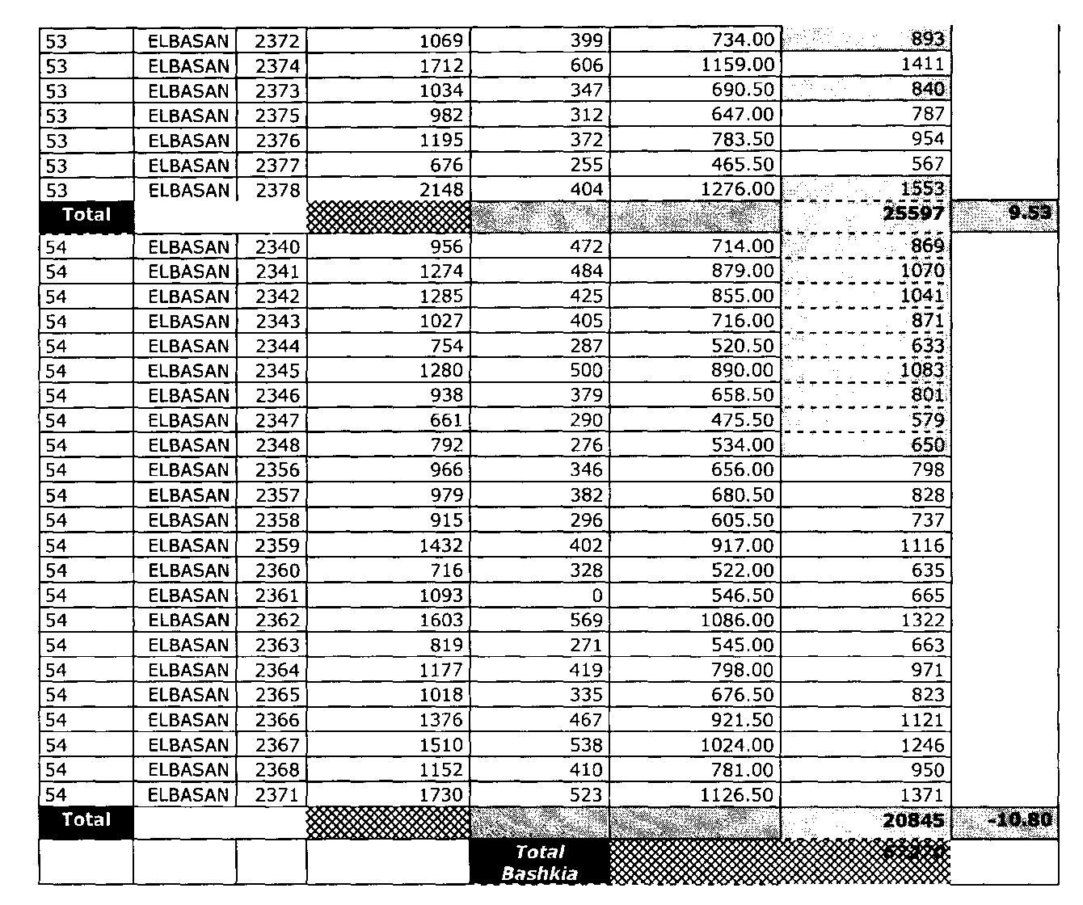

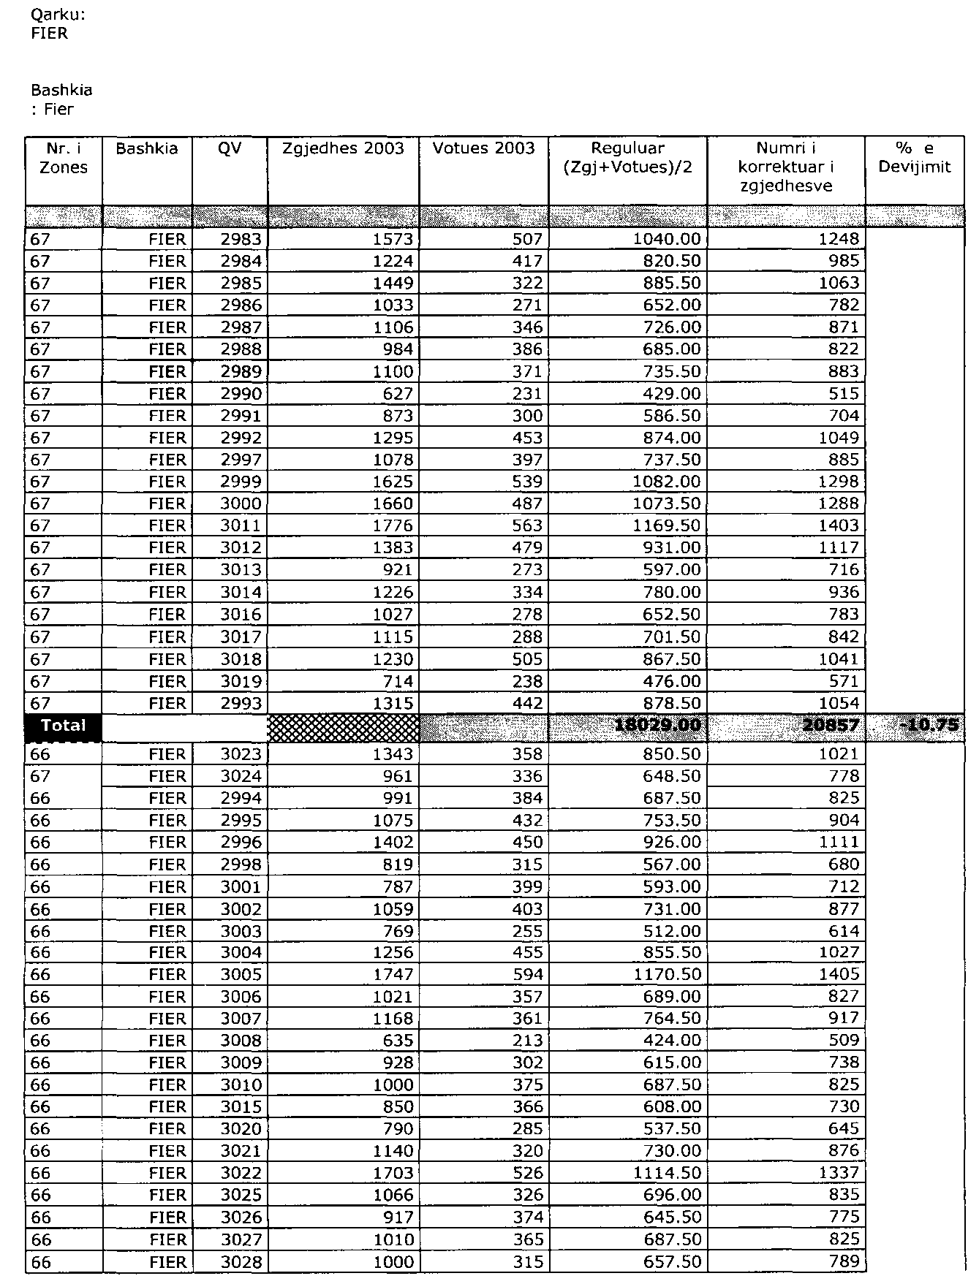

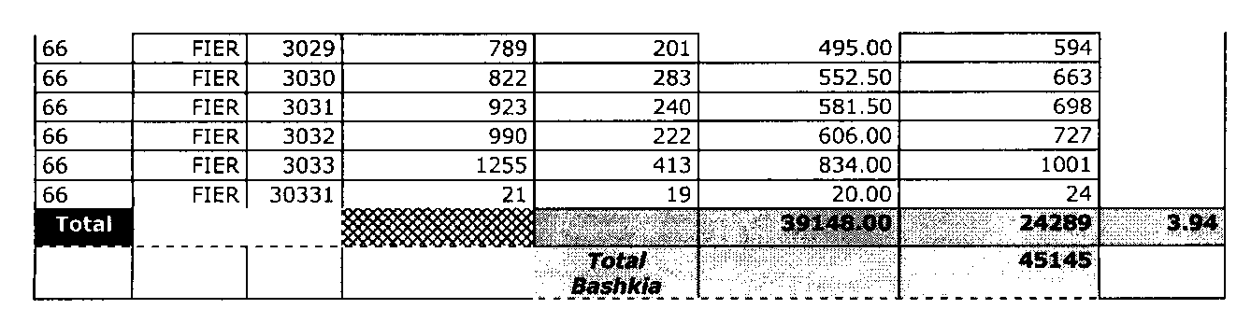

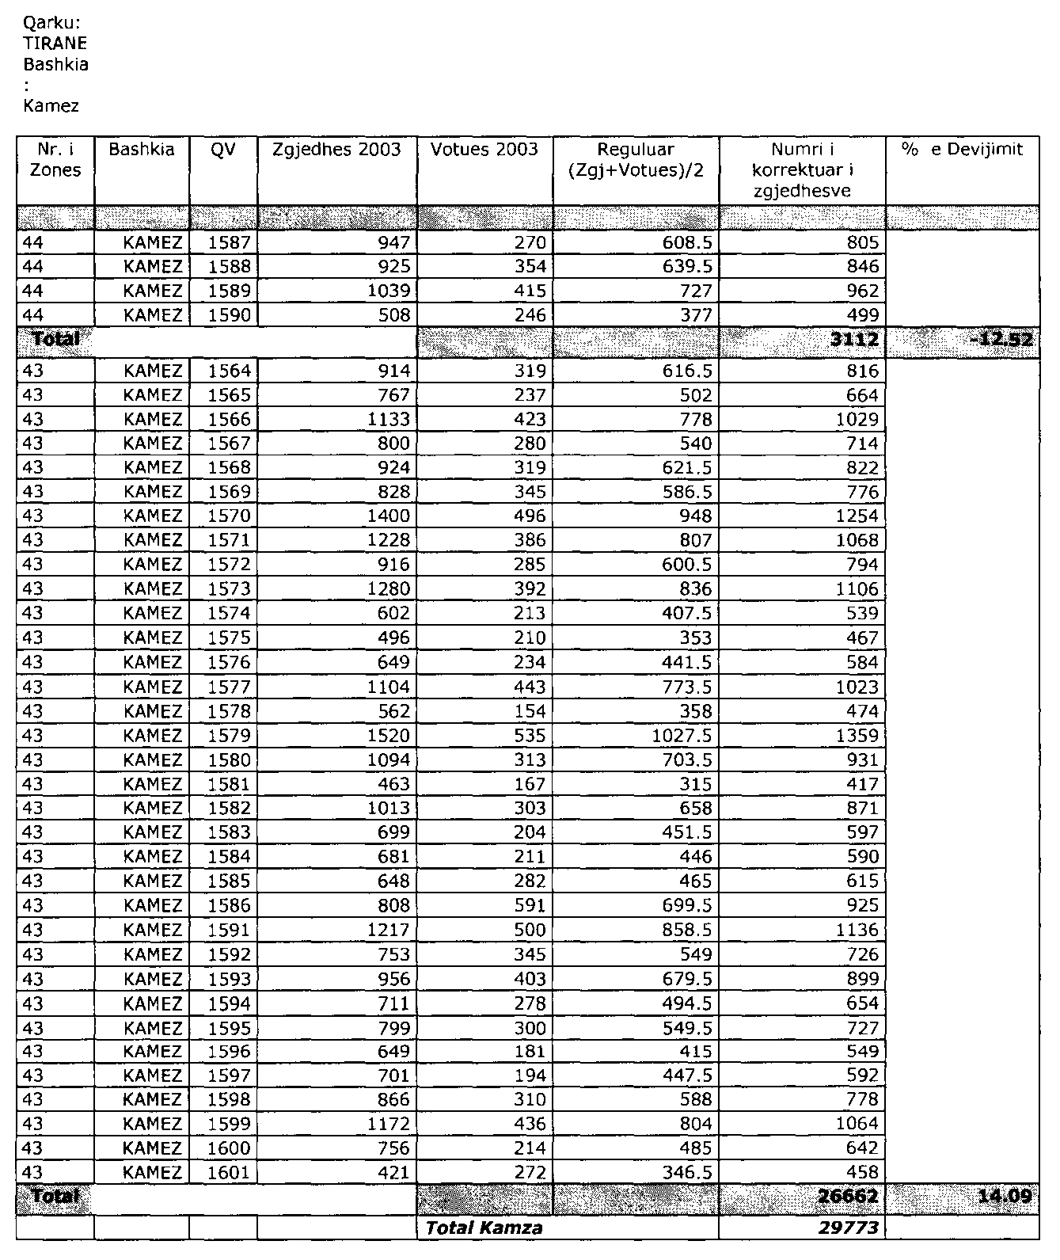

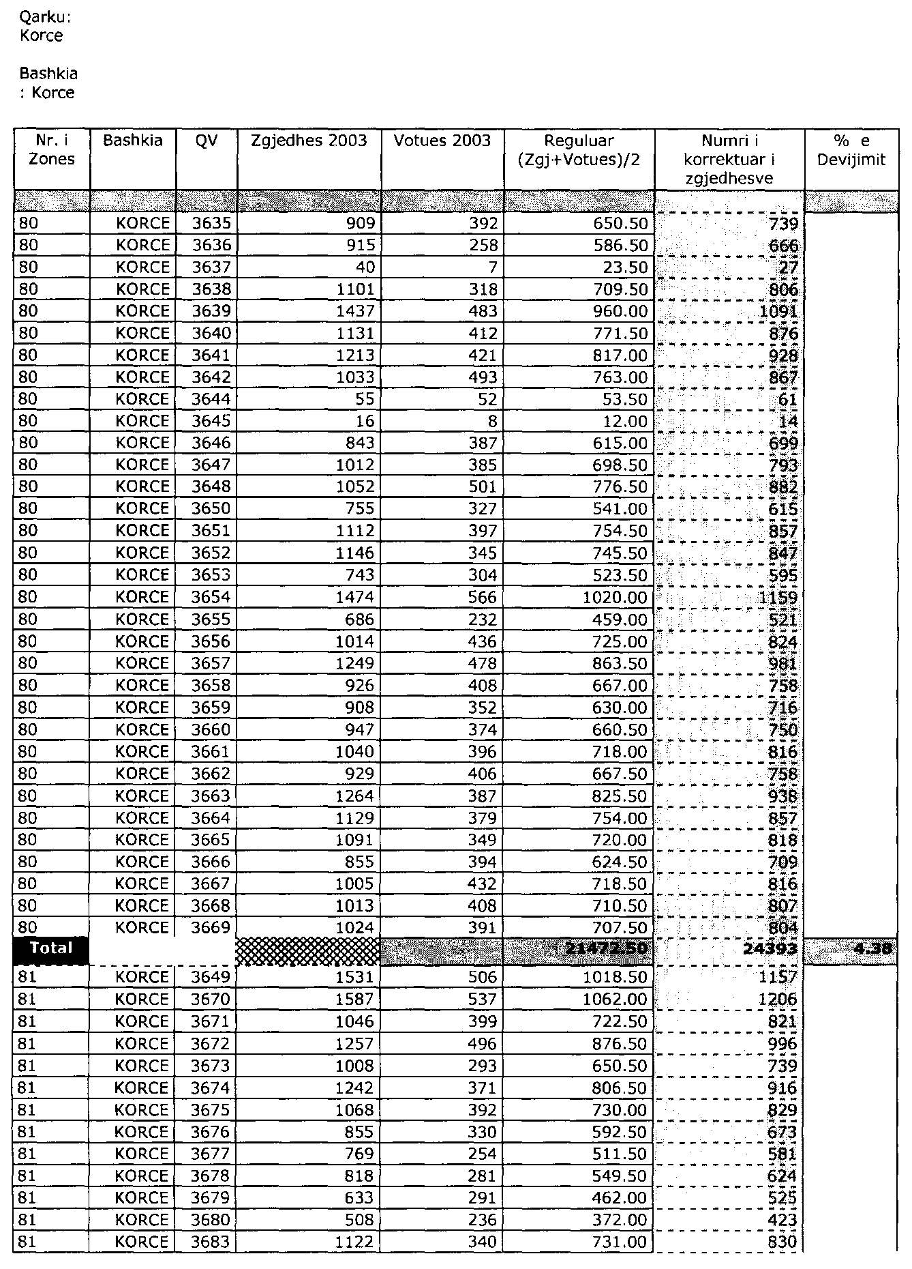

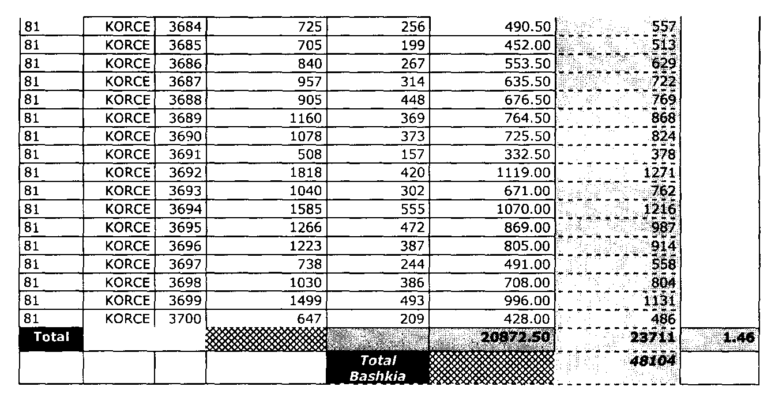

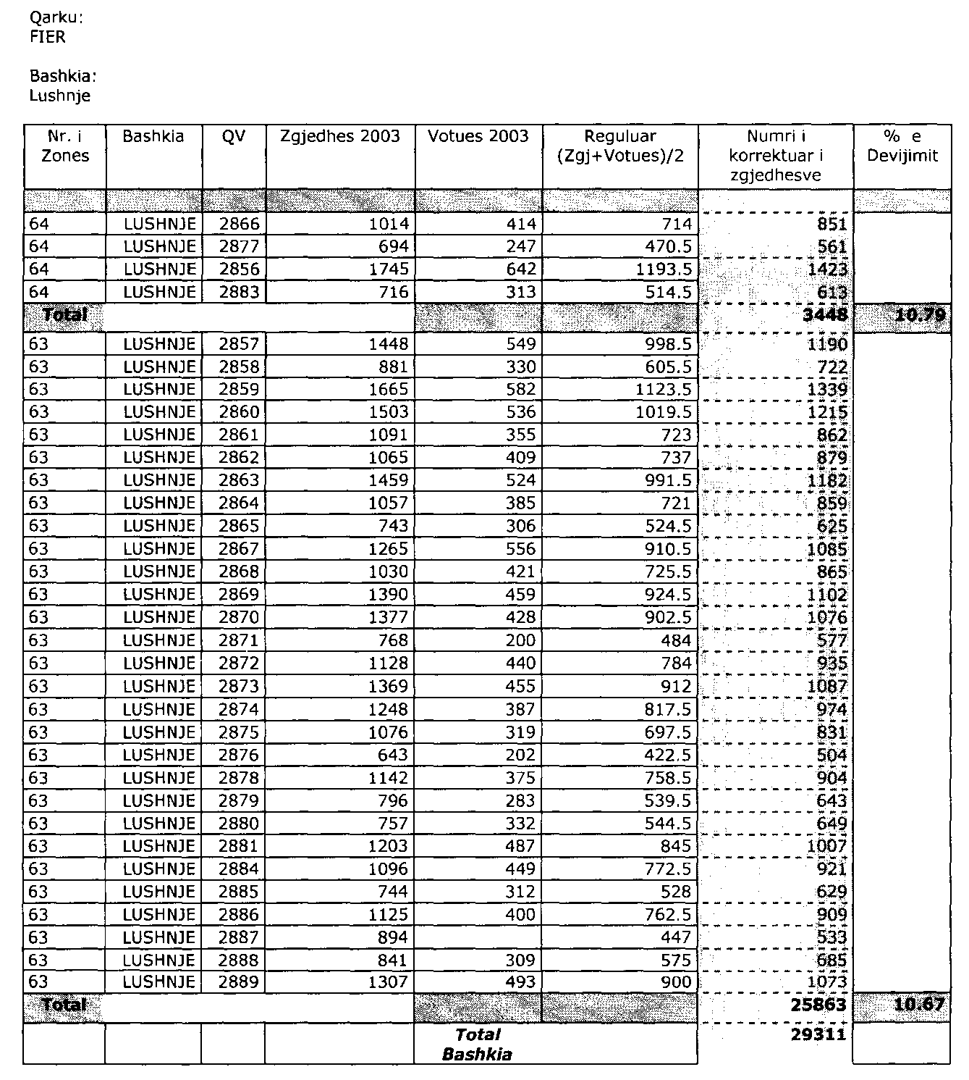

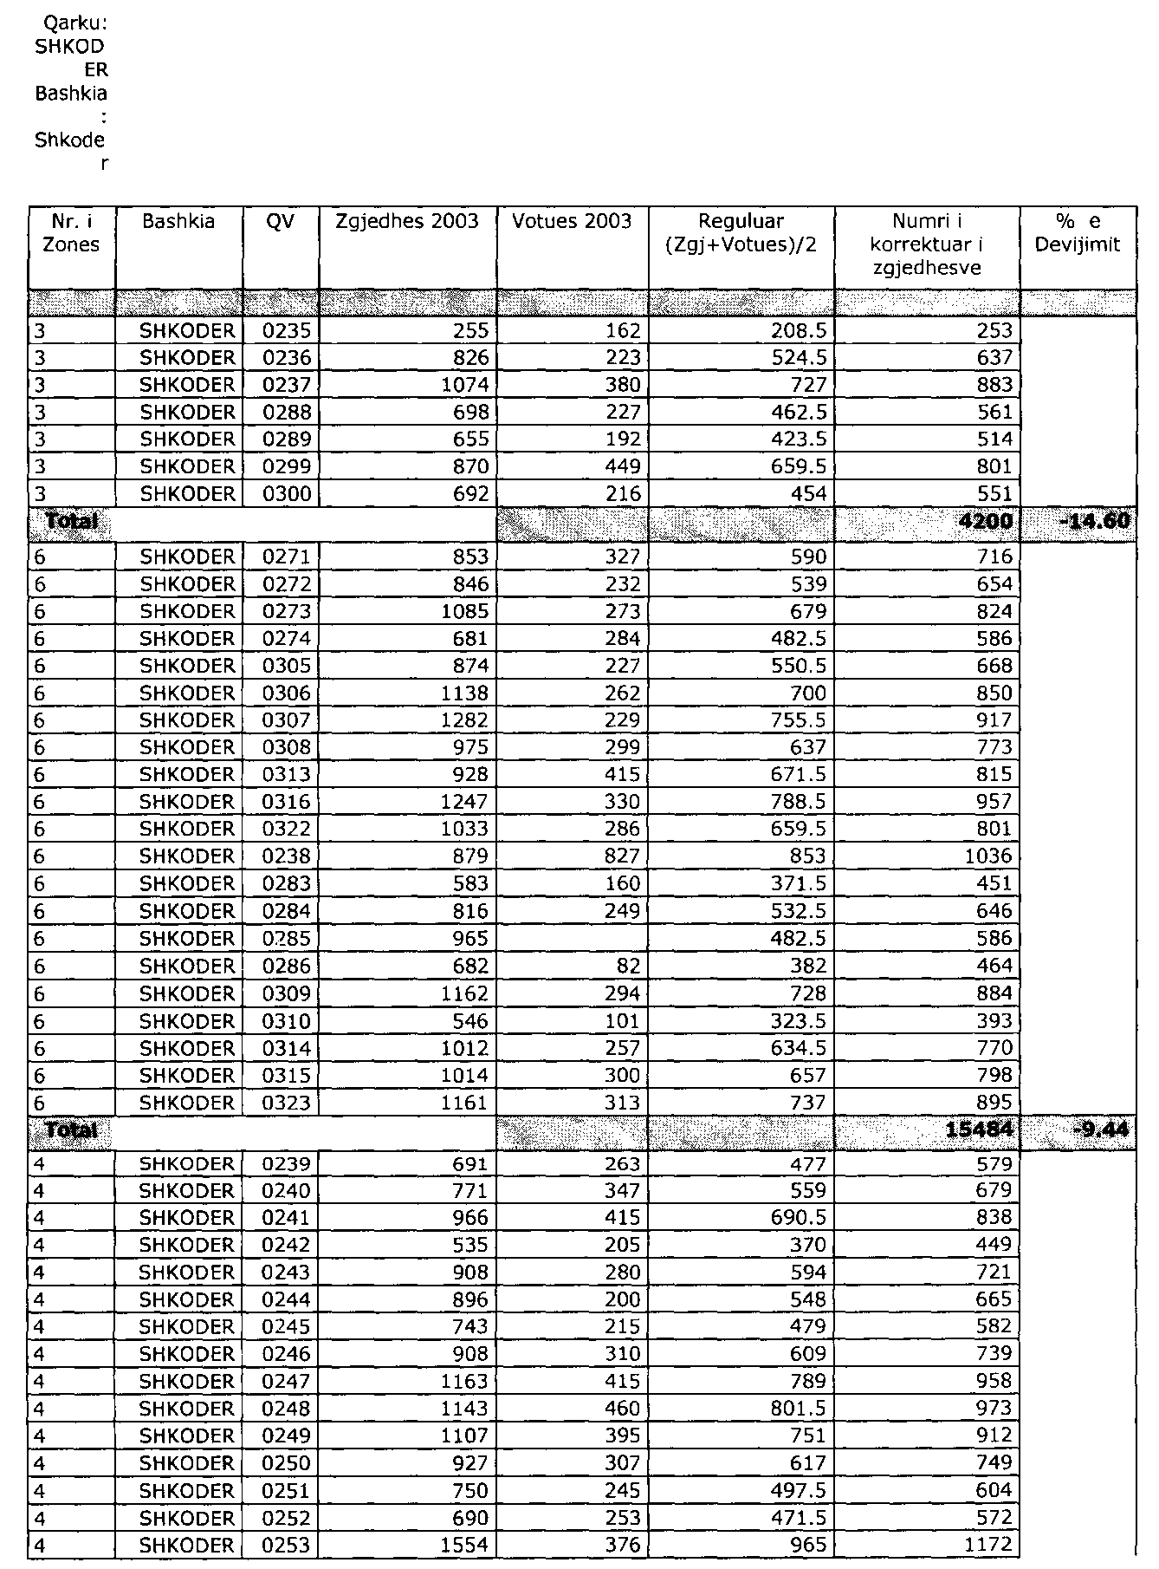

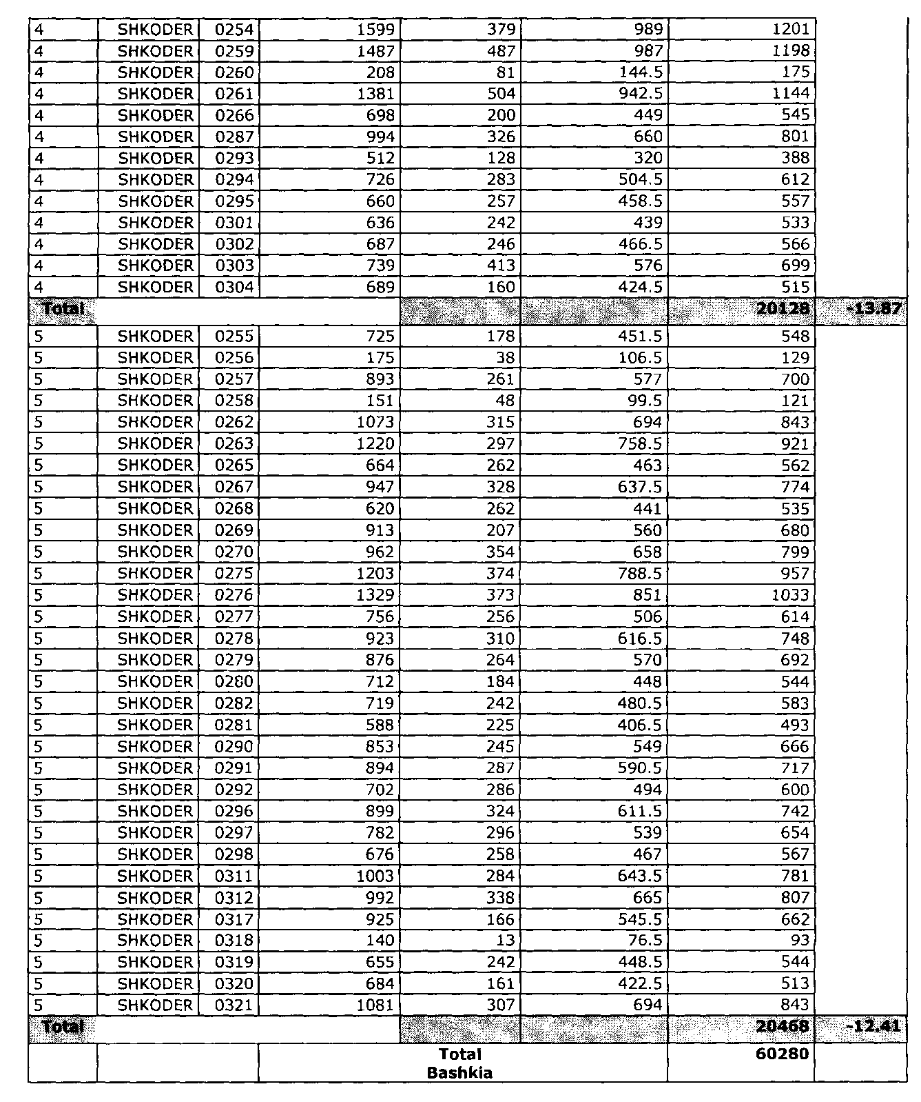

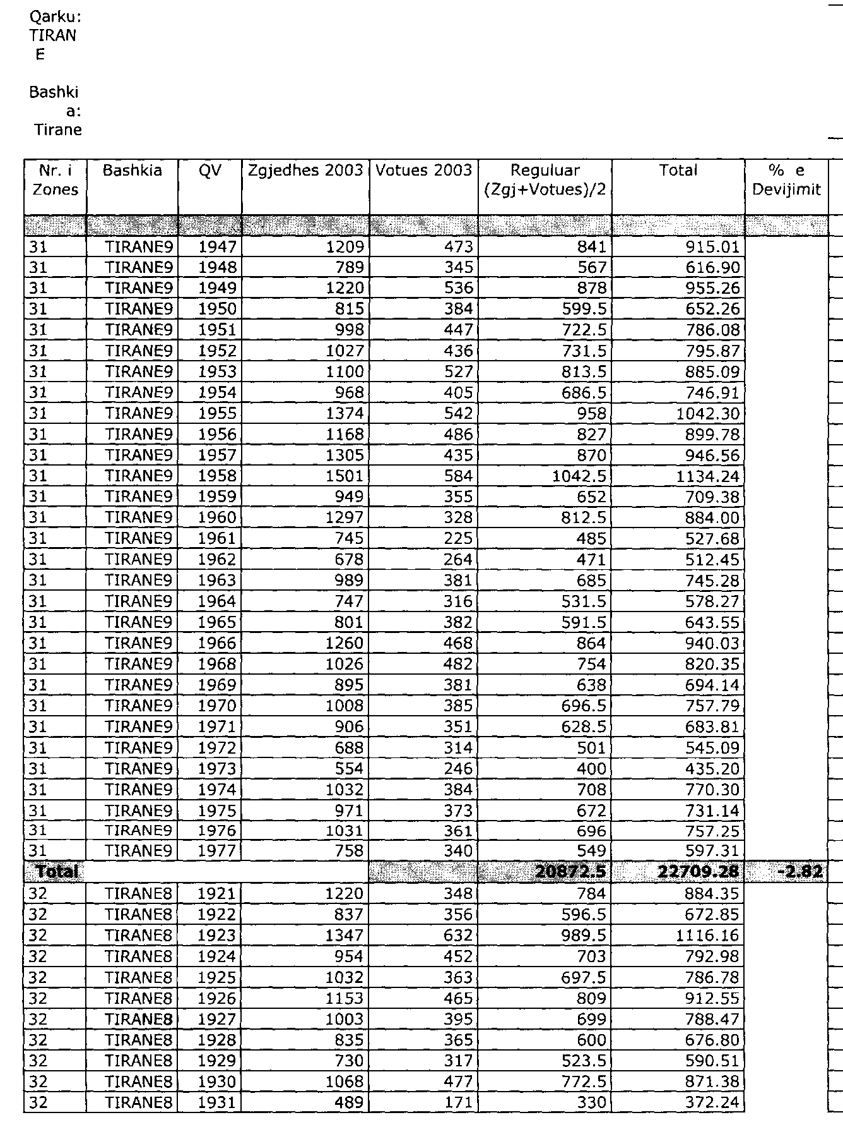

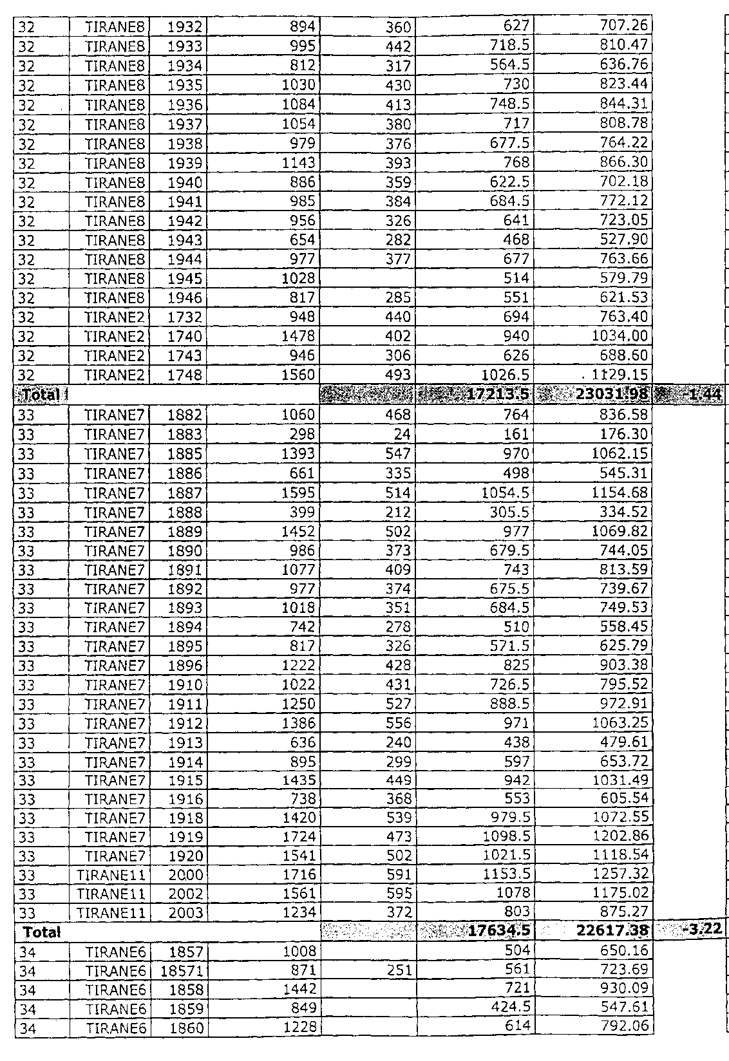

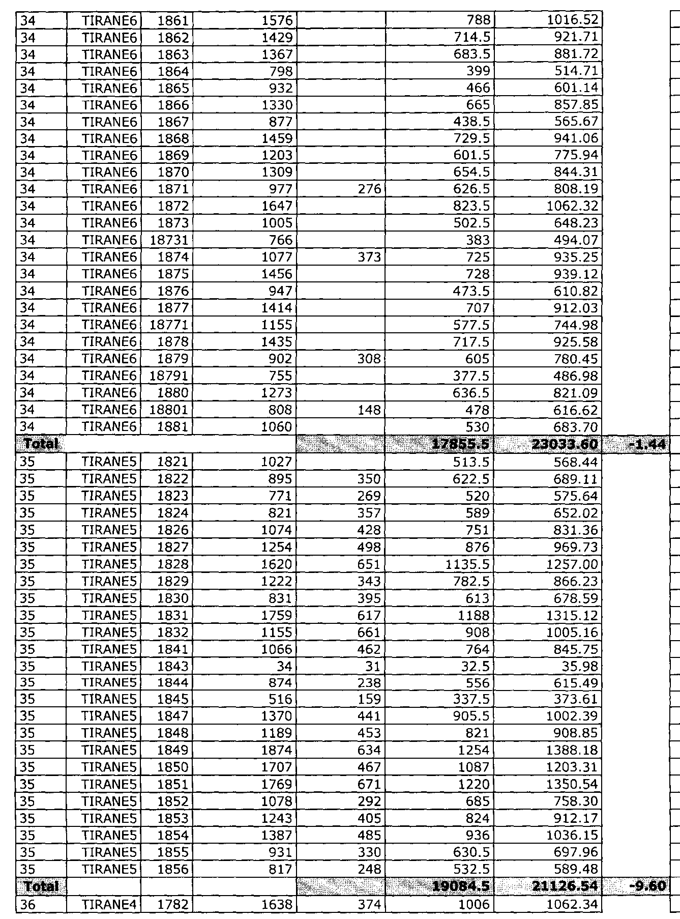

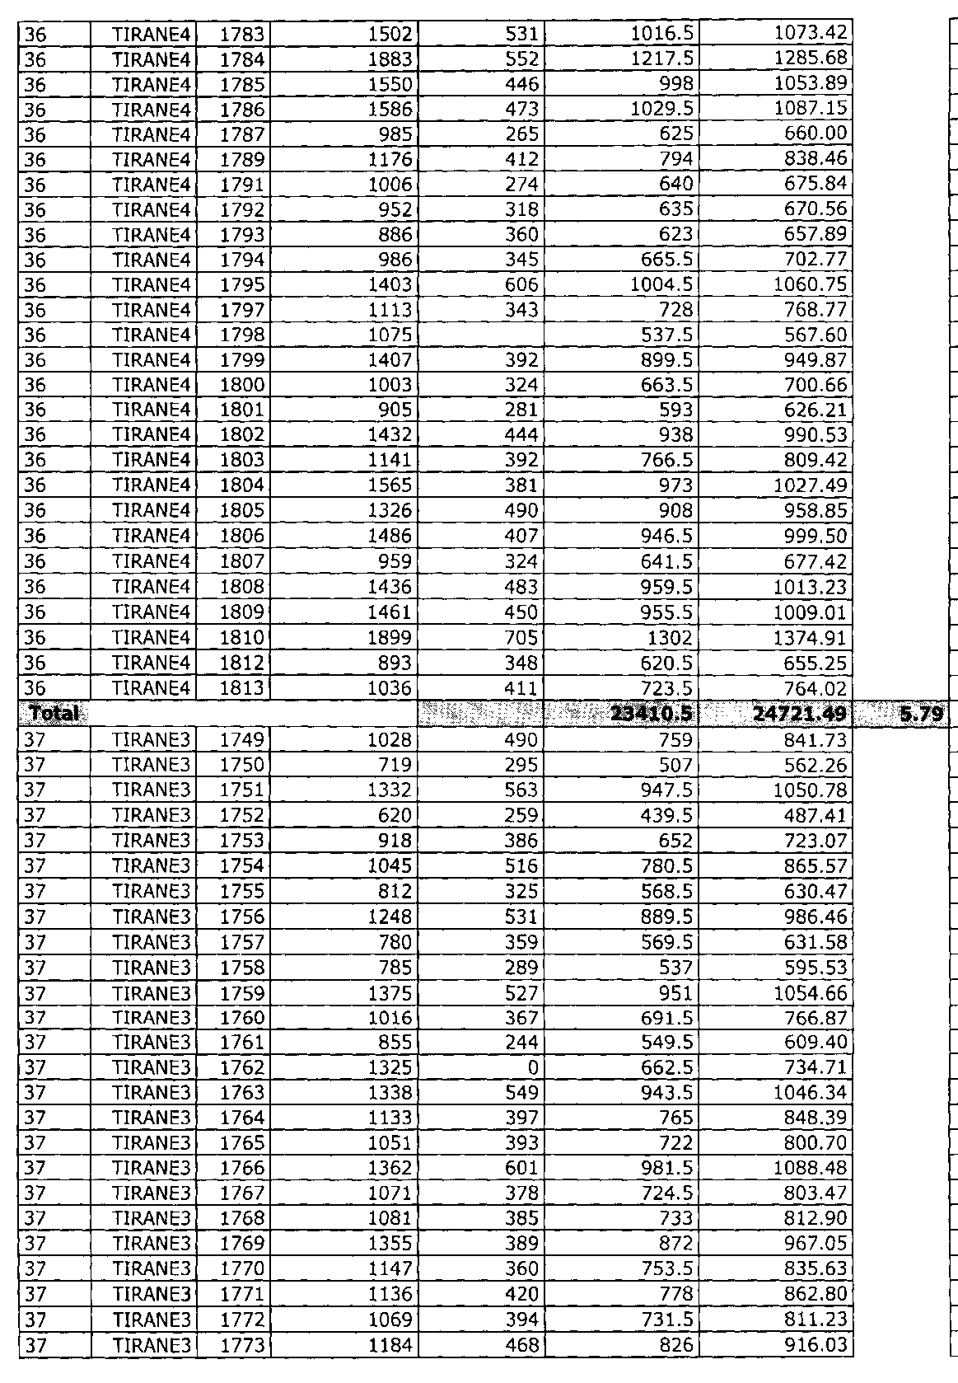

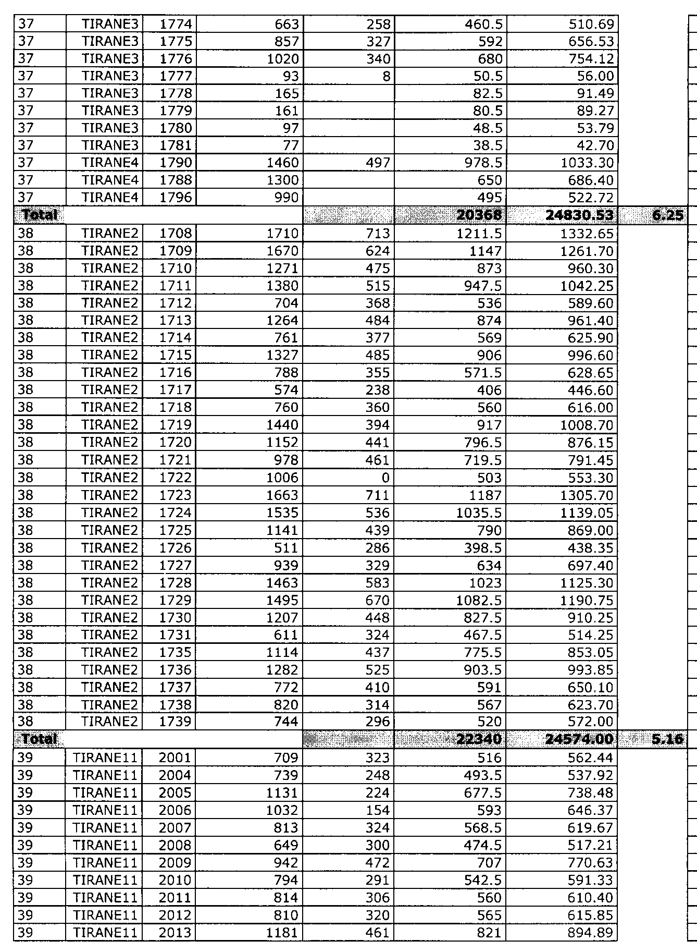

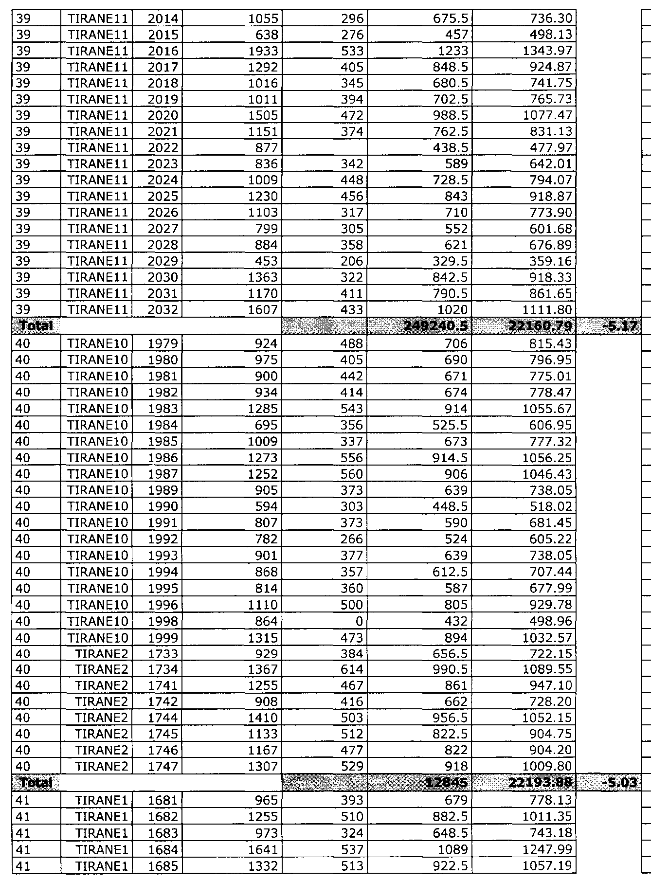

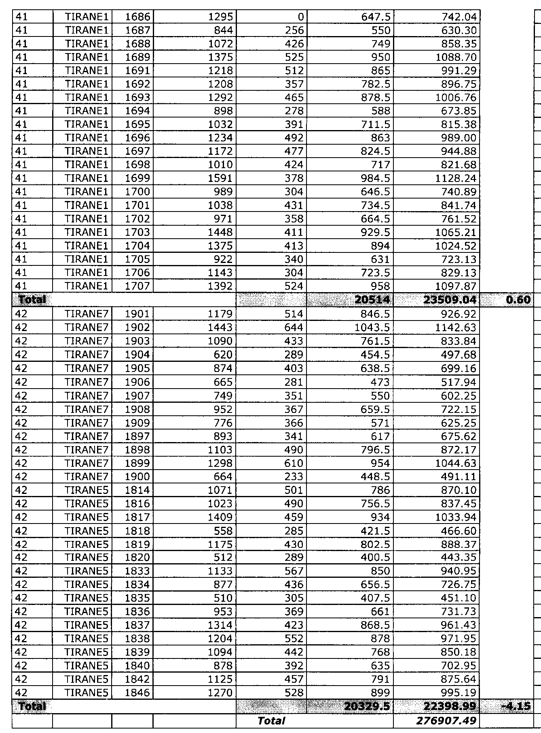

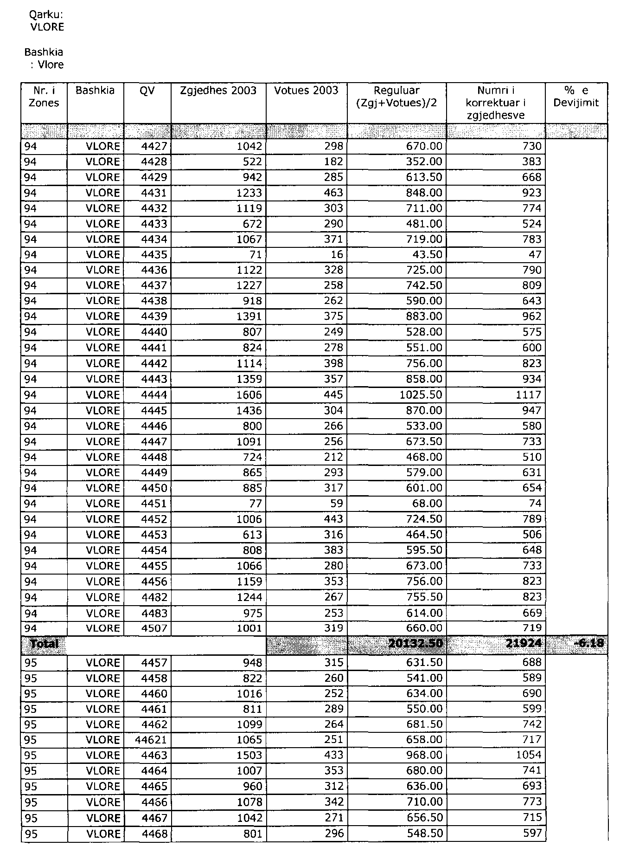

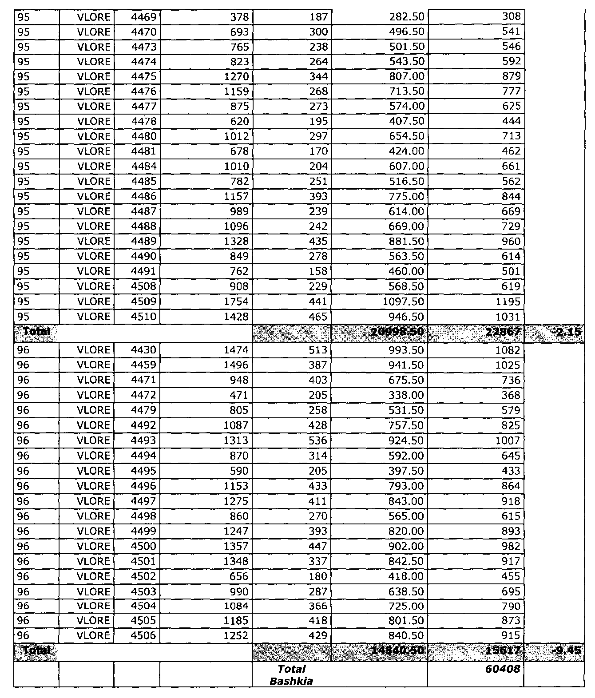

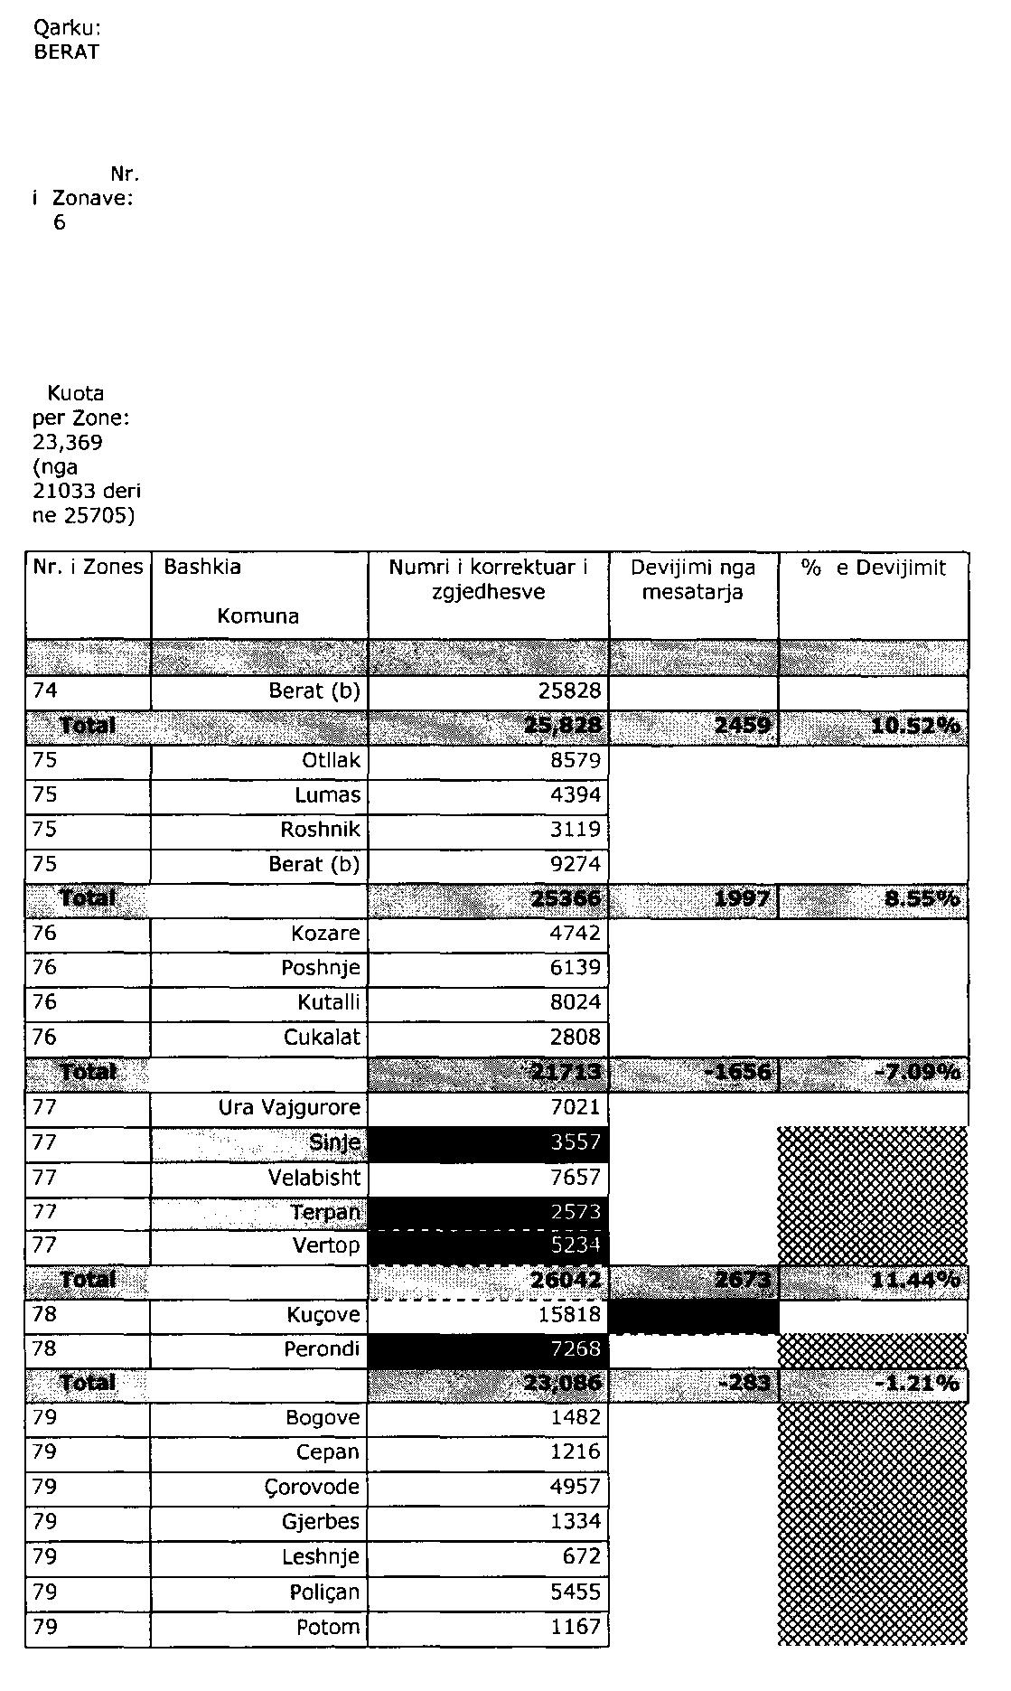

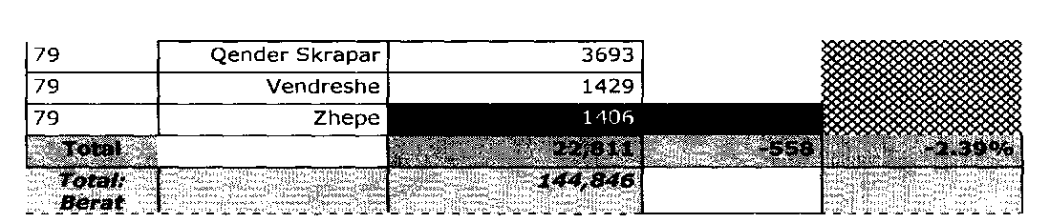

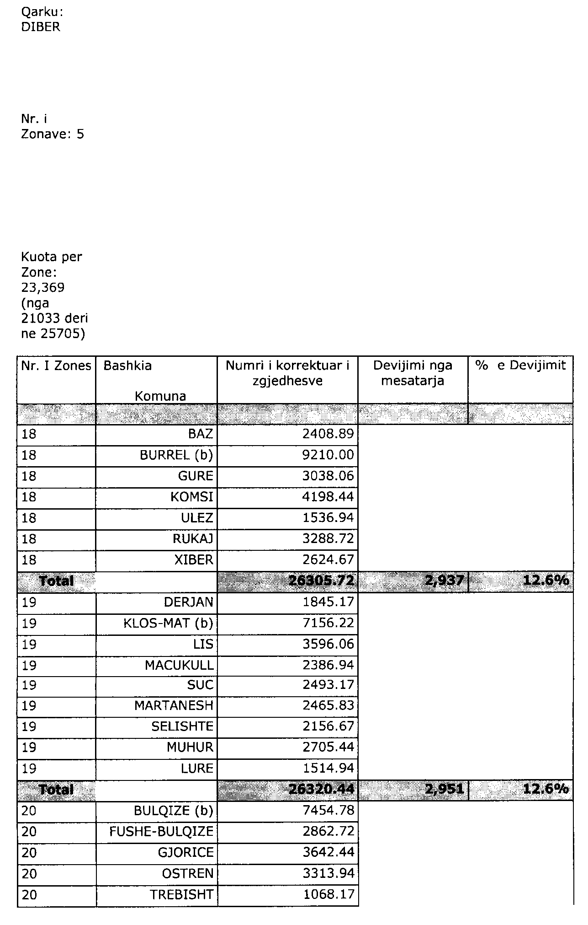

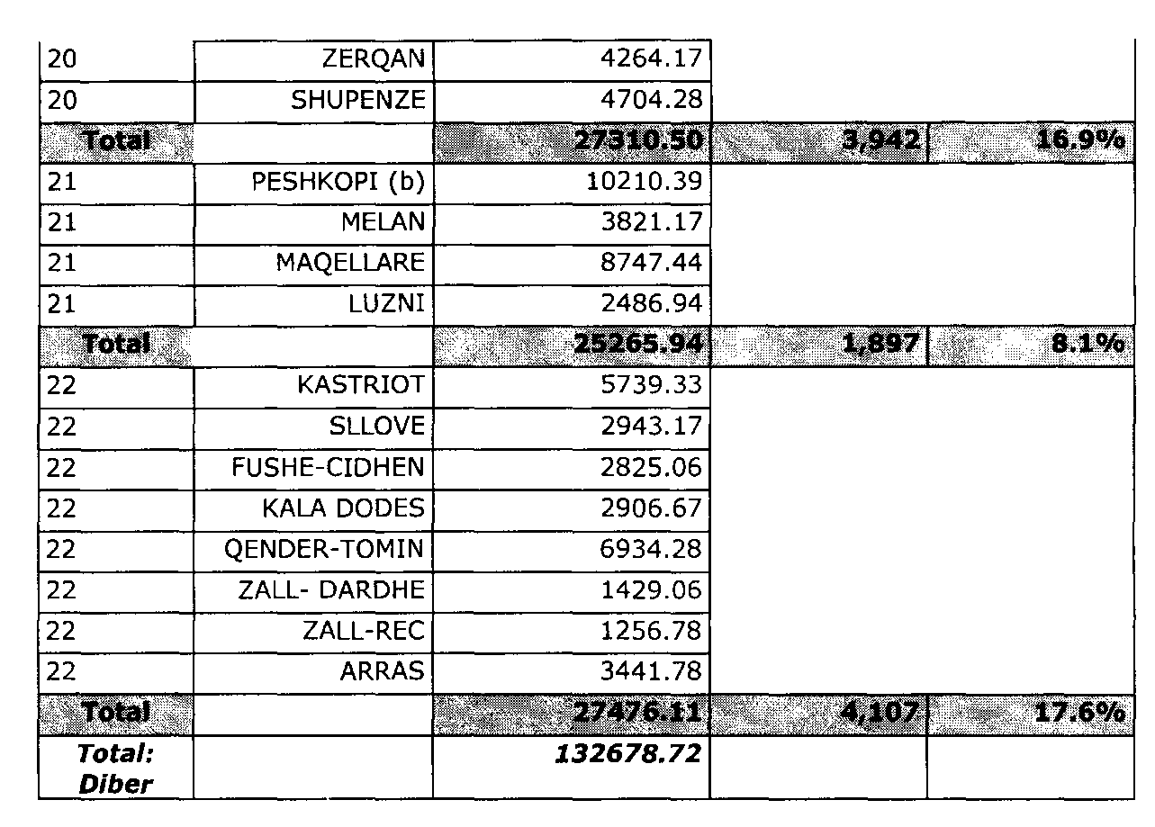

Qarku:

DURRES

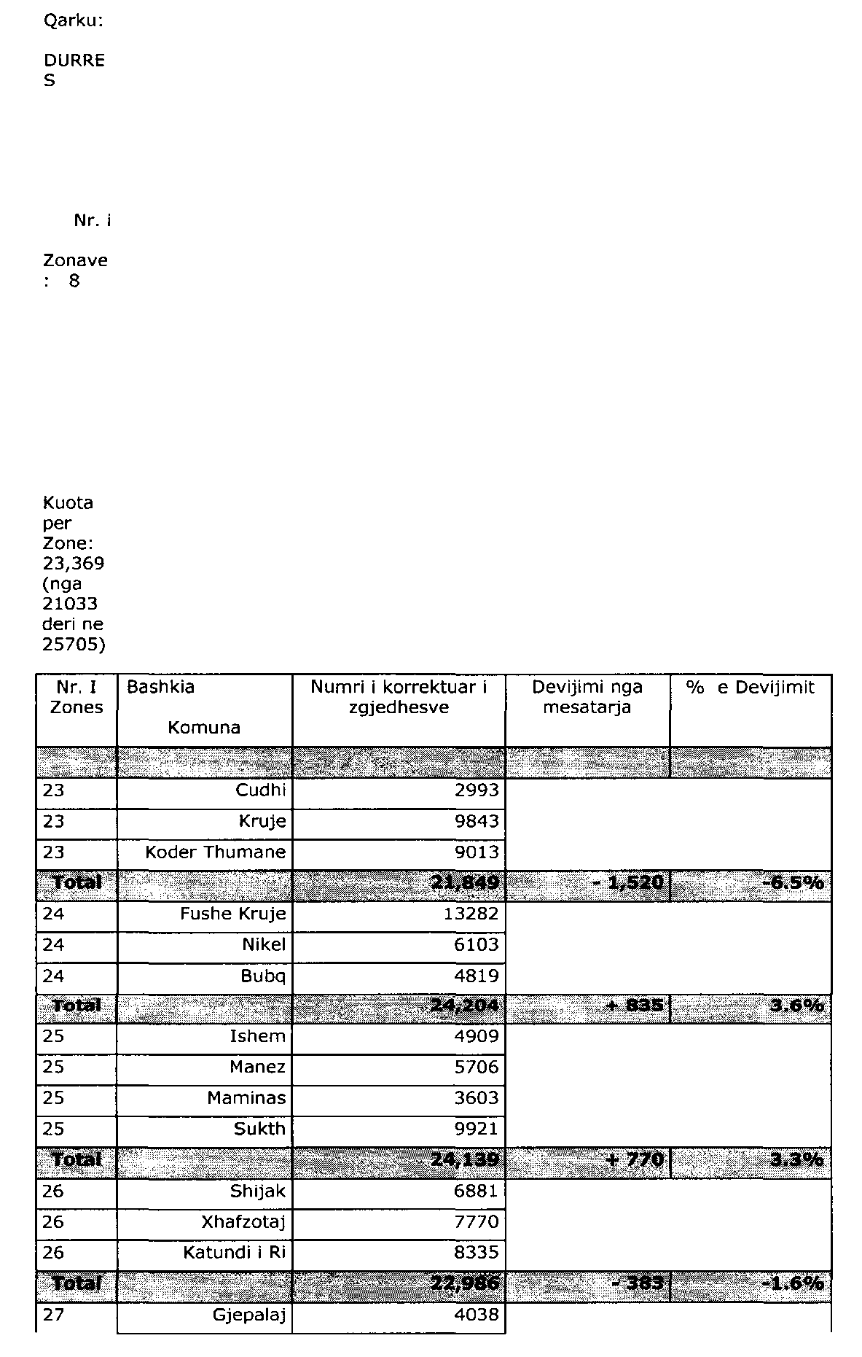

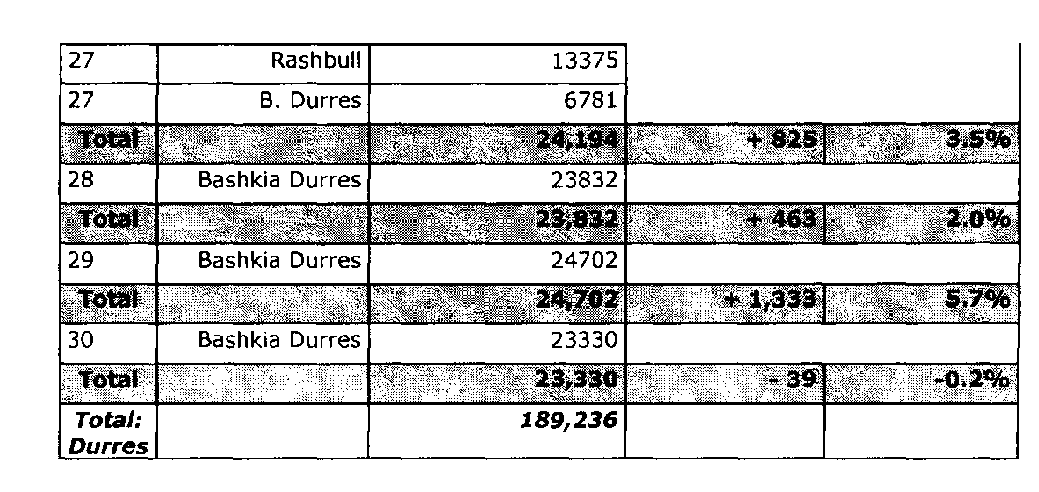

Qarku:

ELBASAN

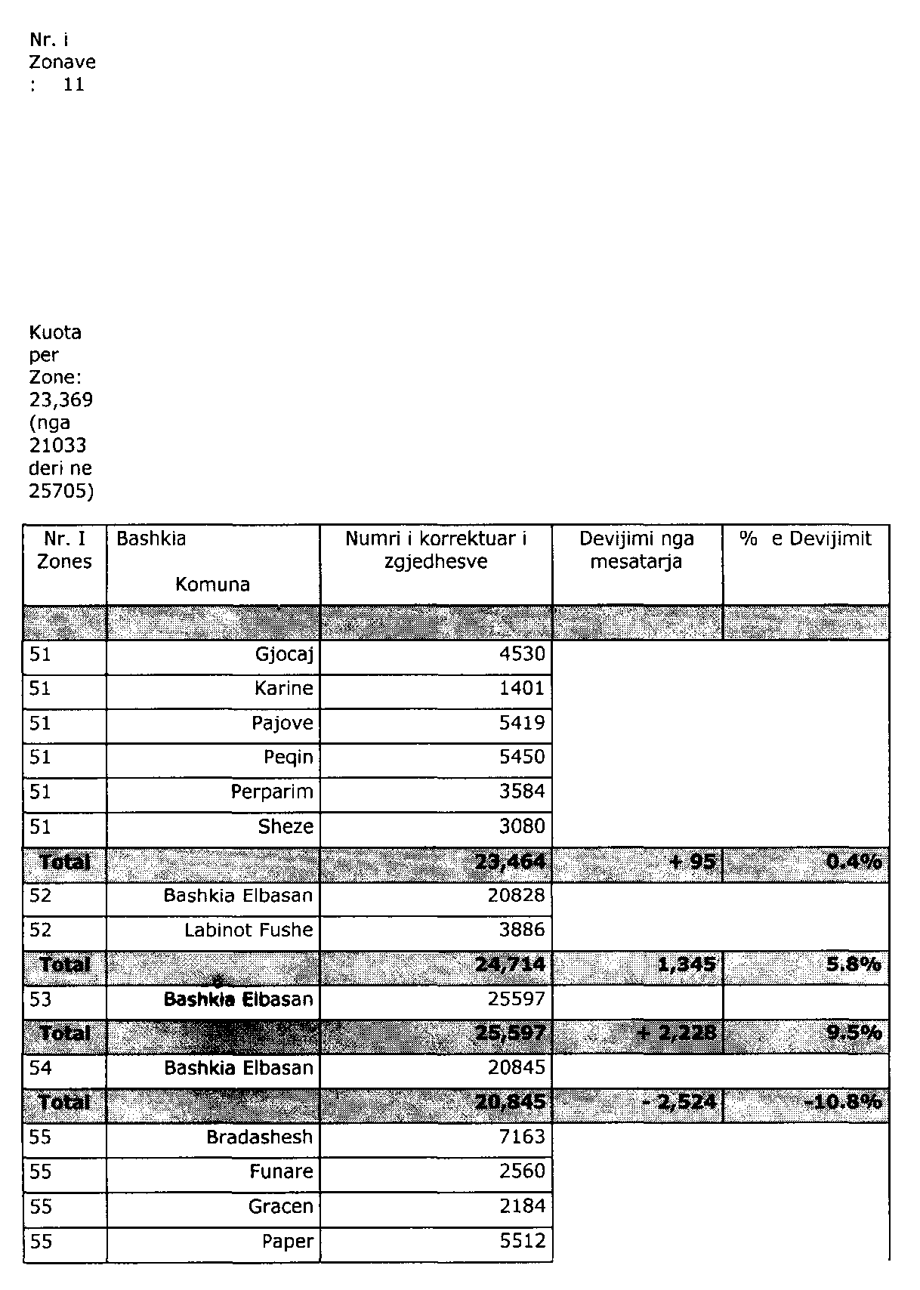

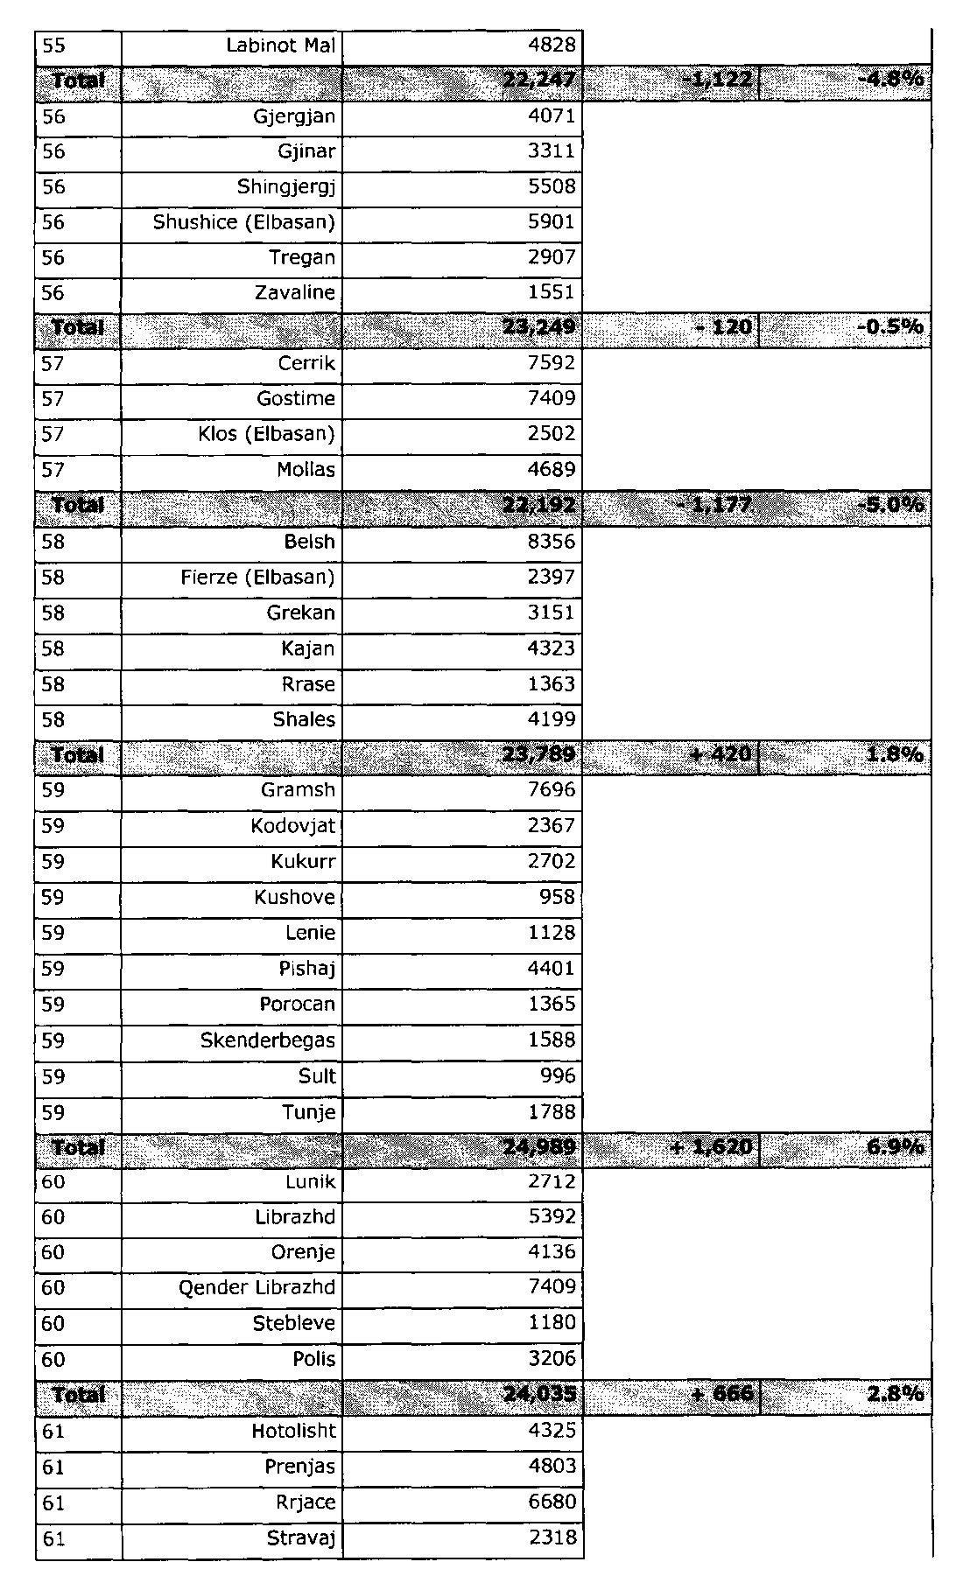

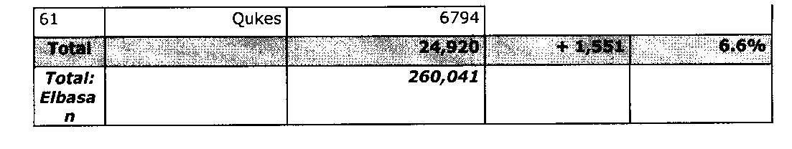

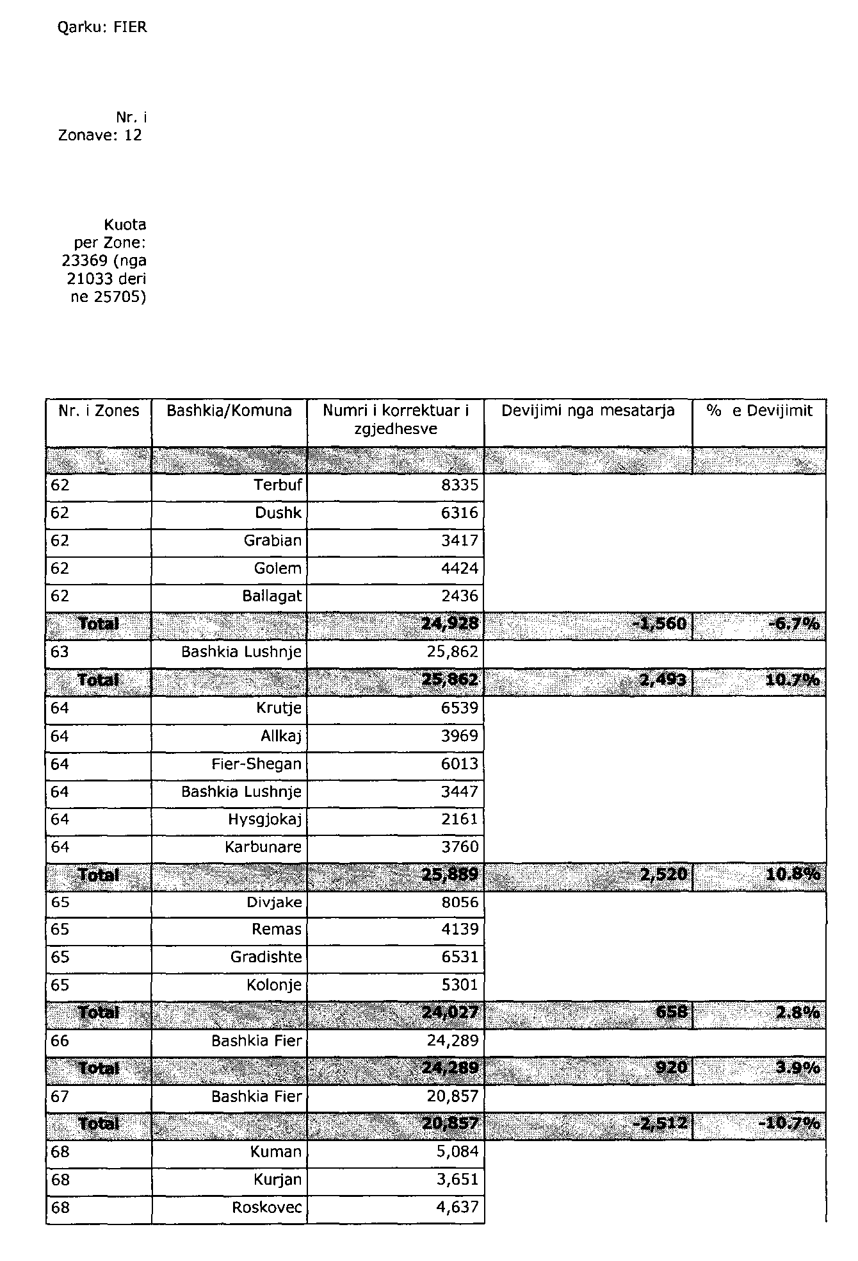

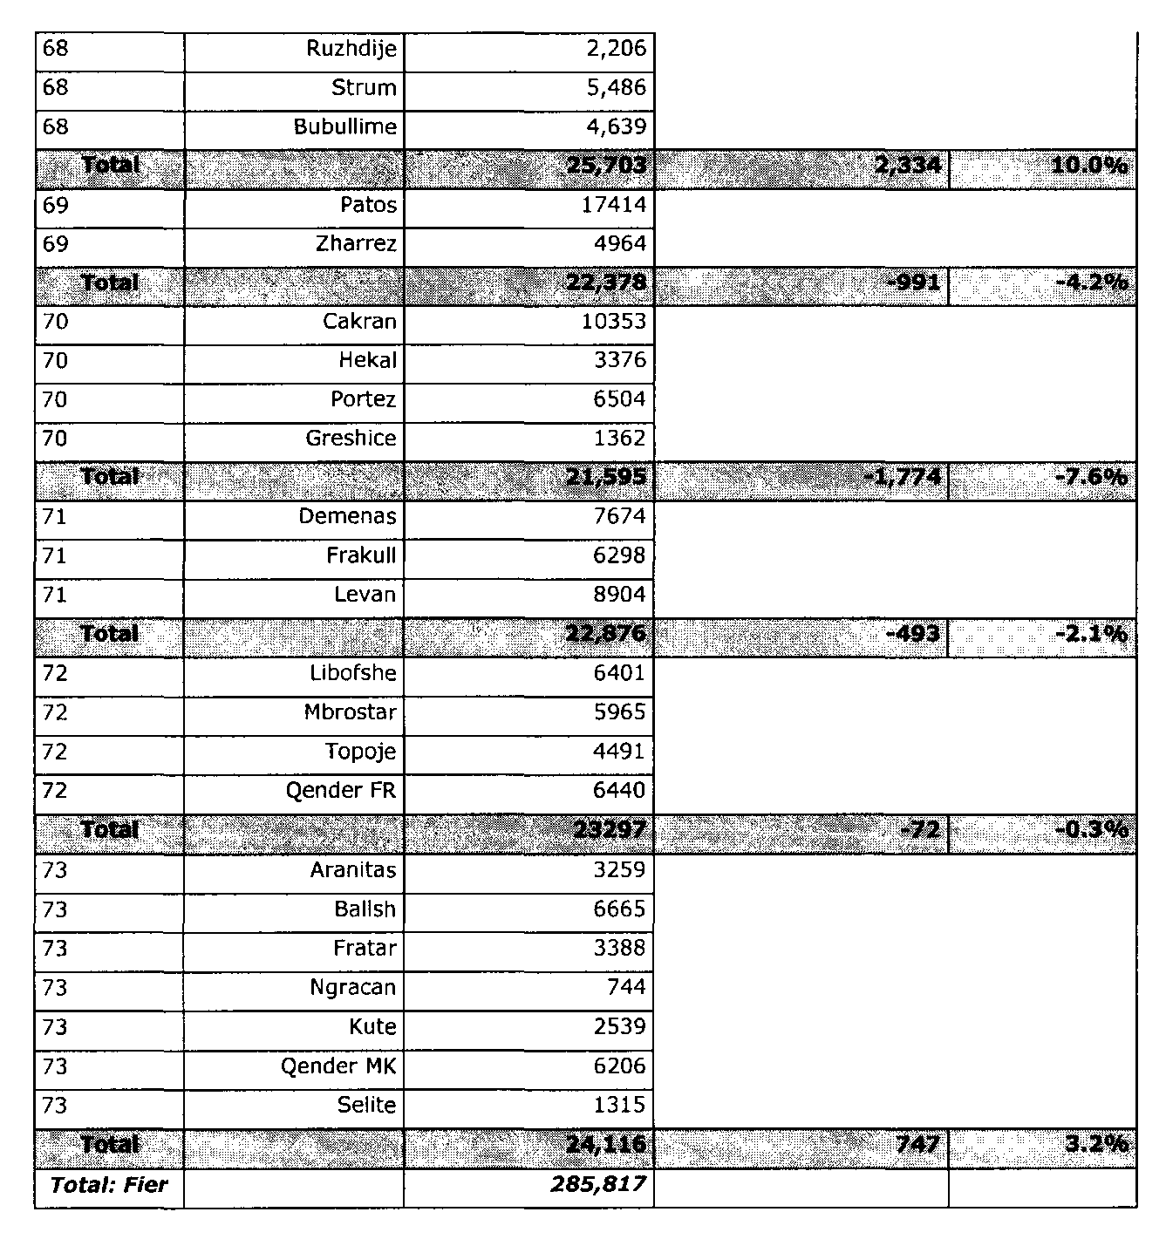

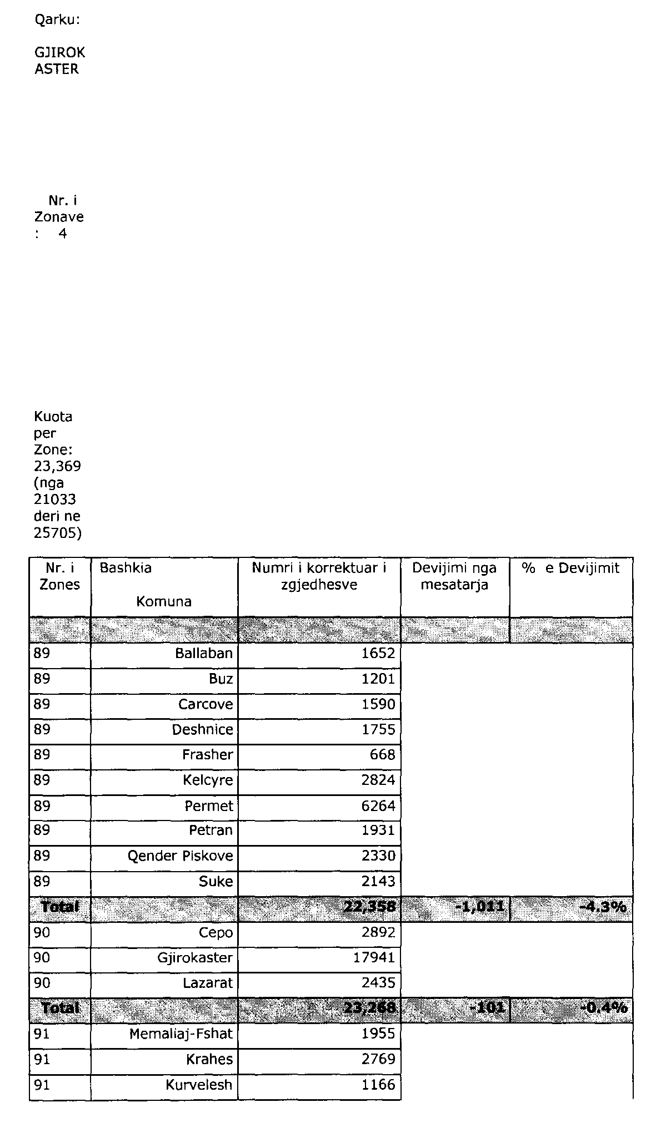

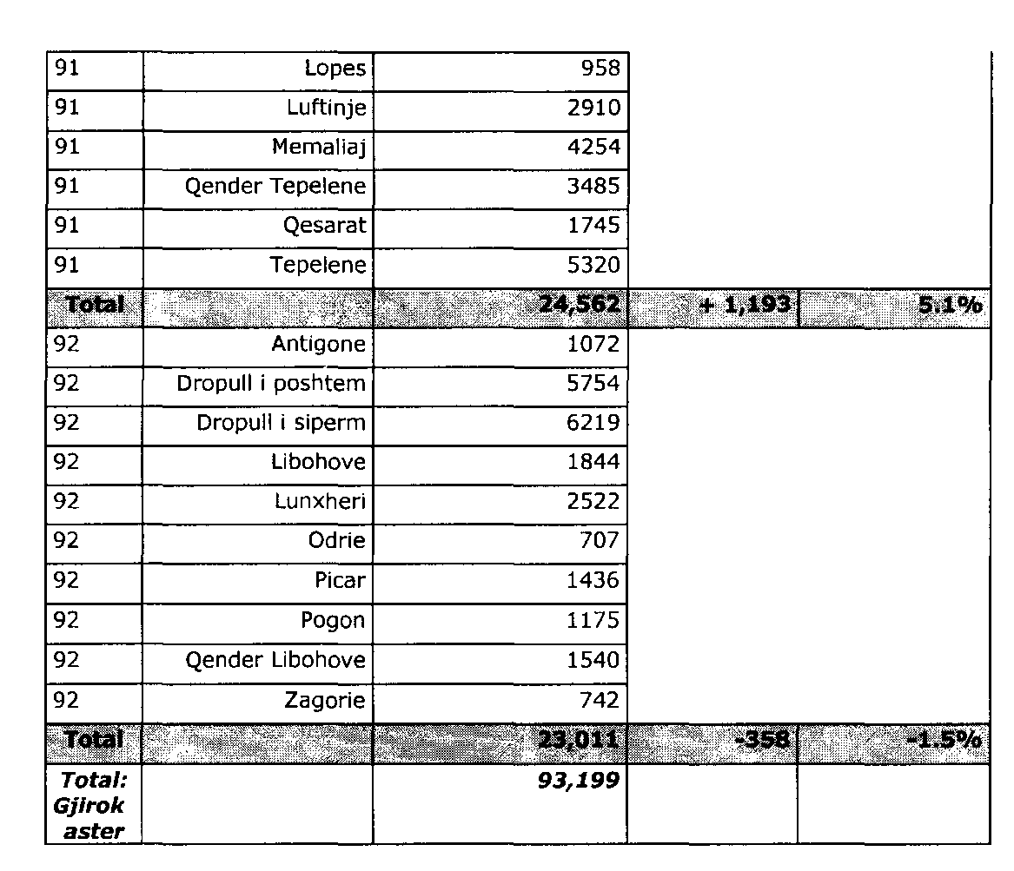

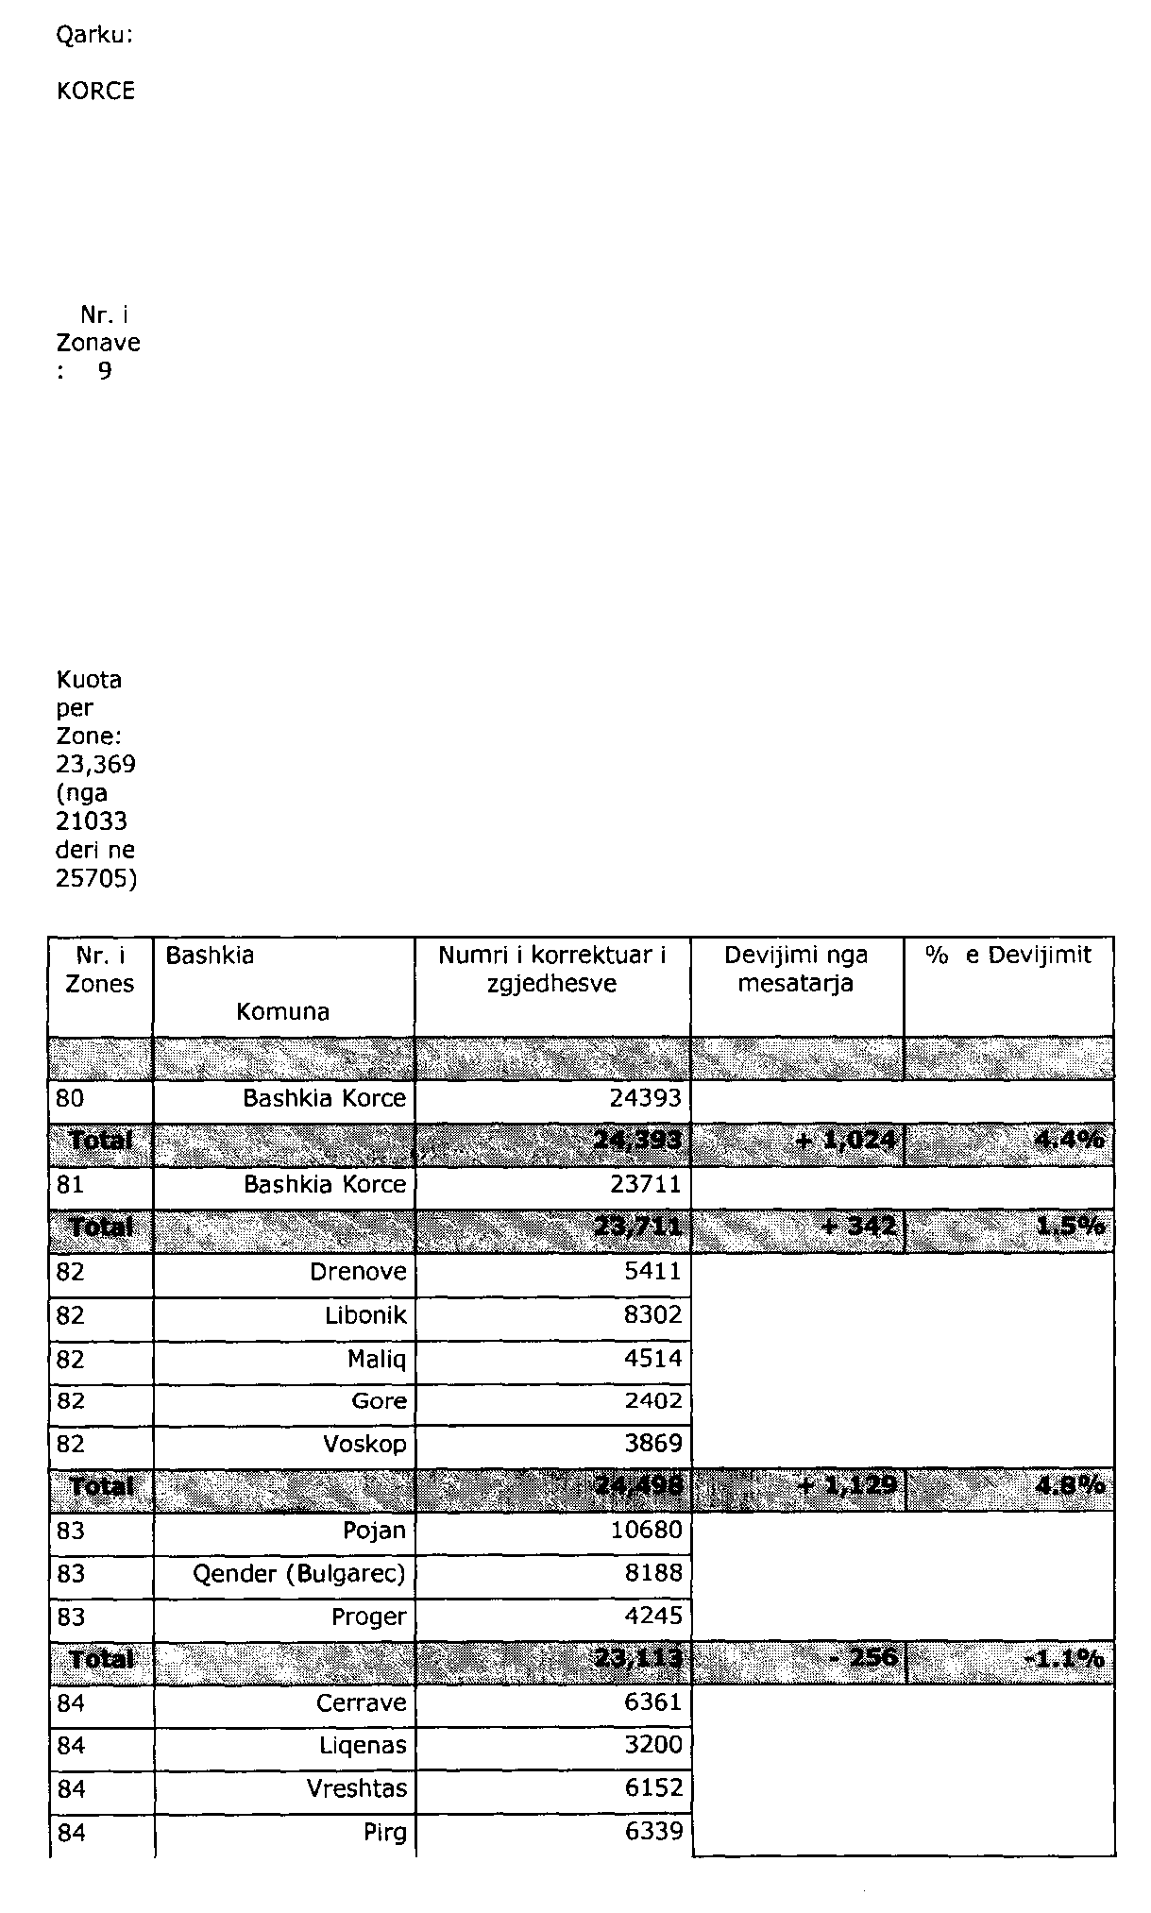

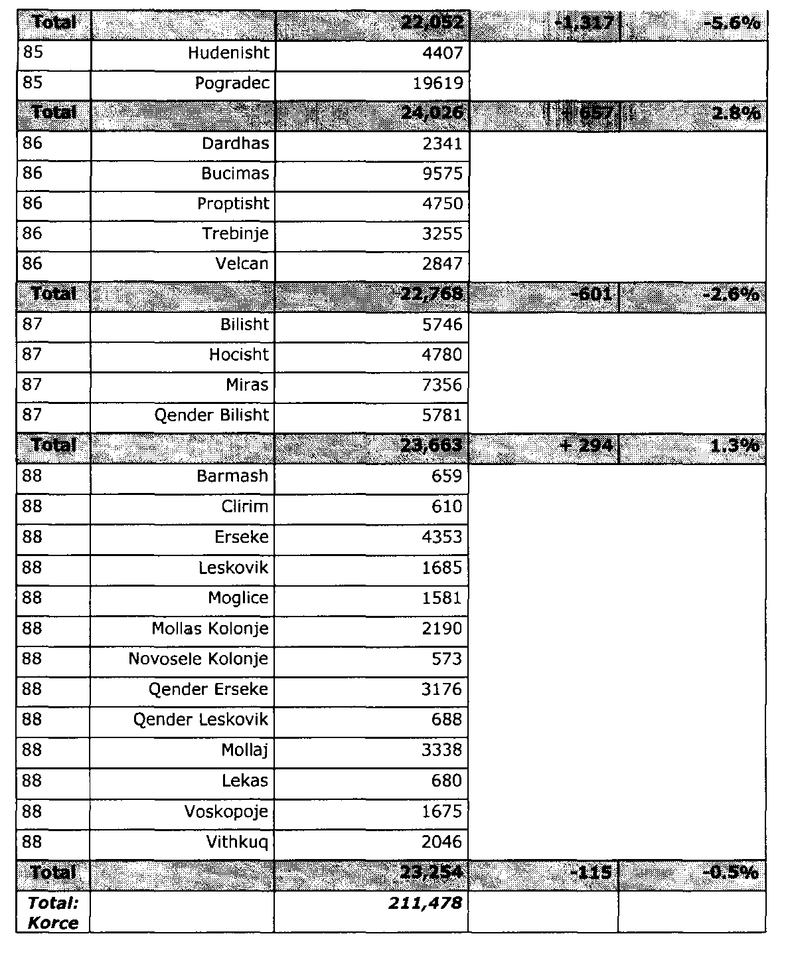

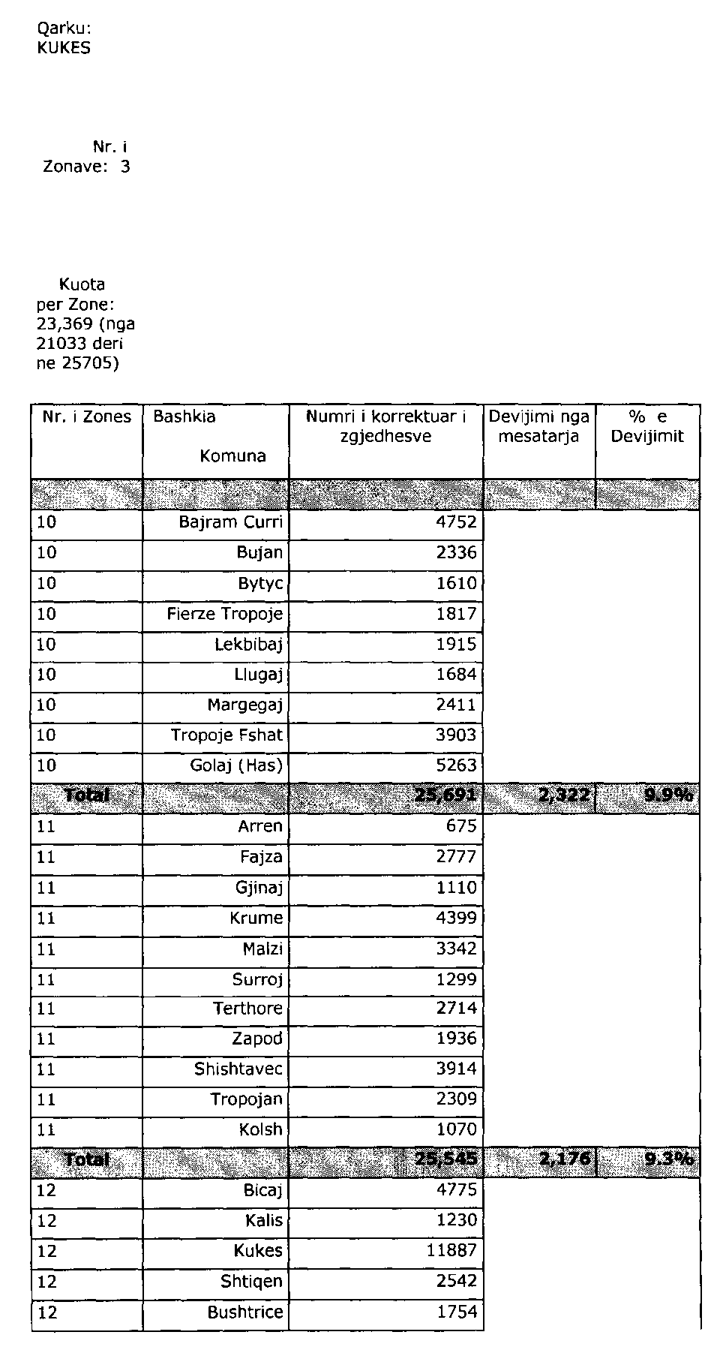

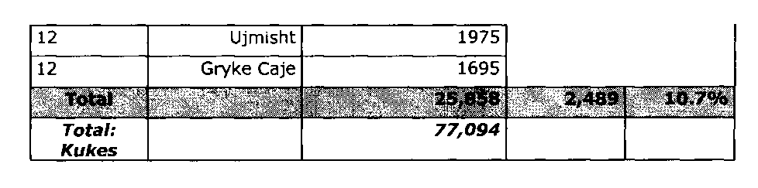

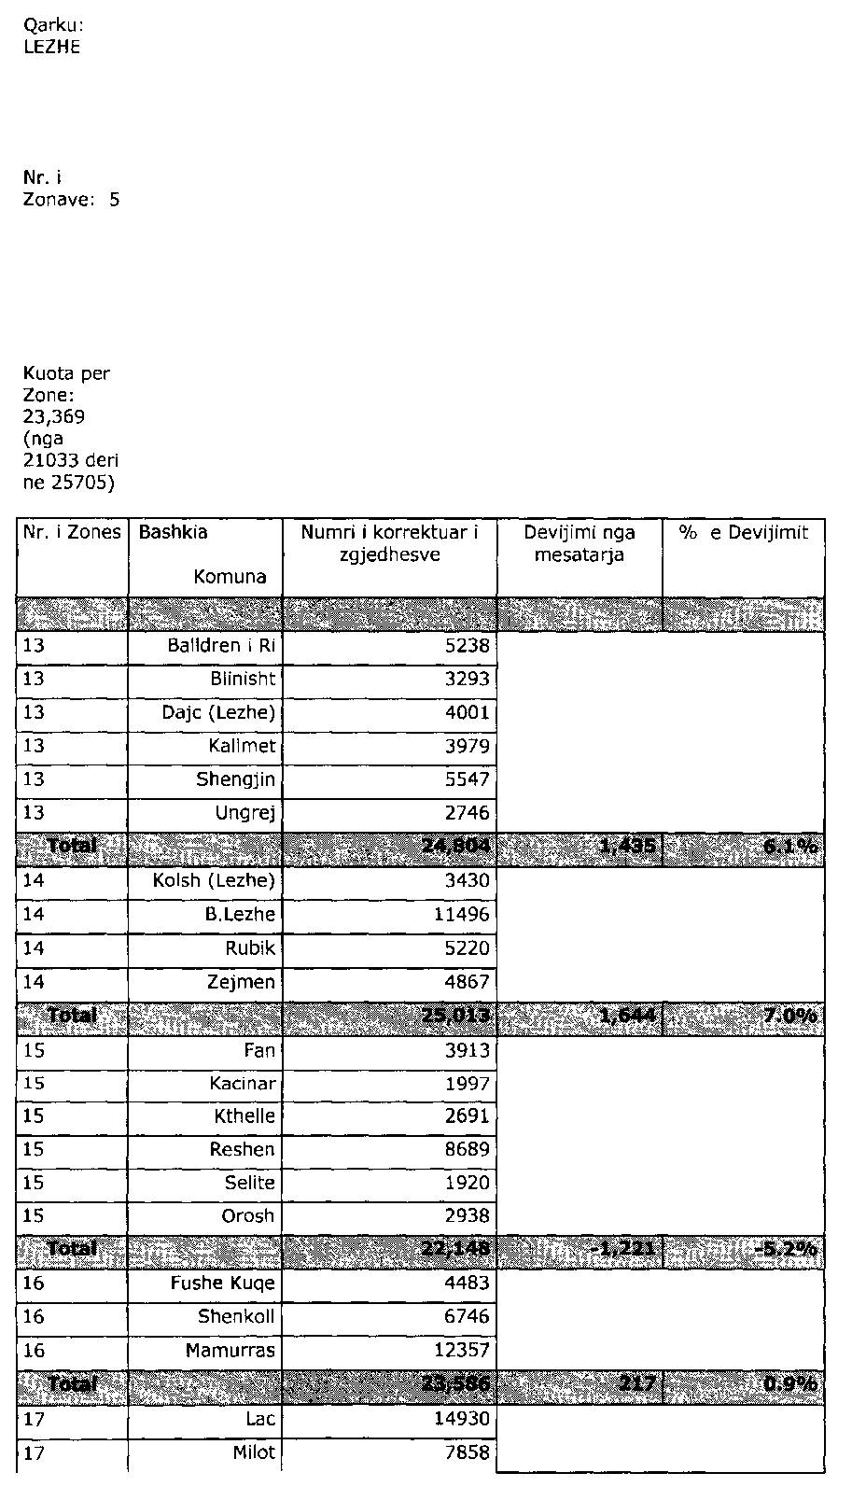

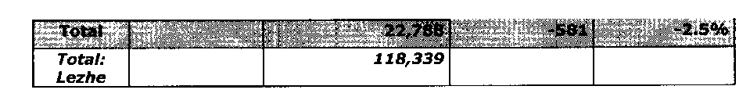

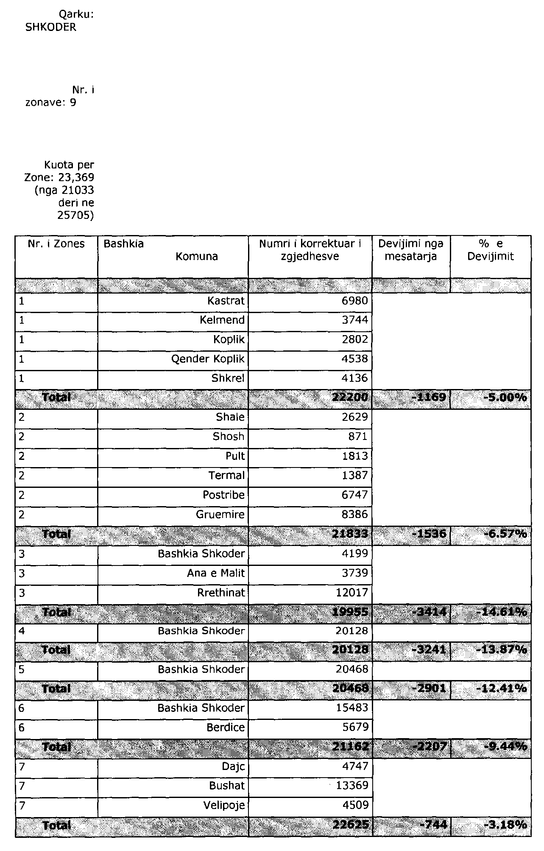

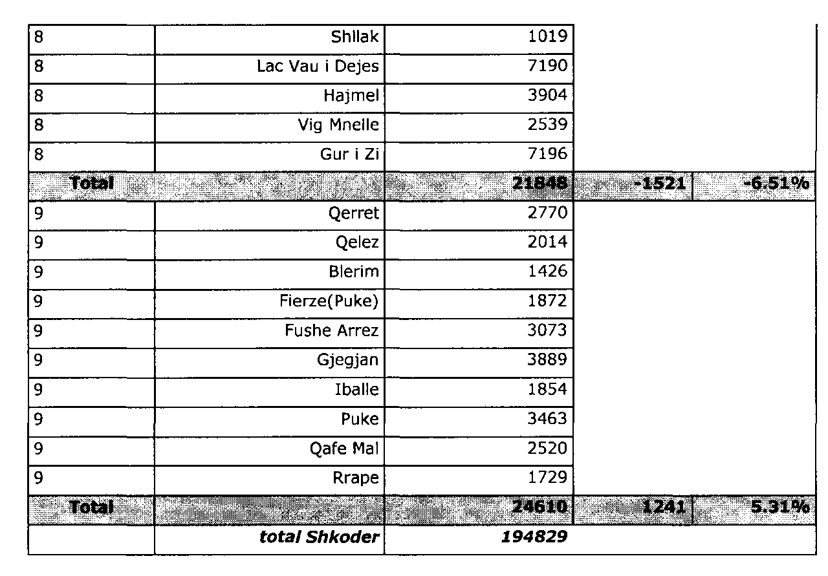

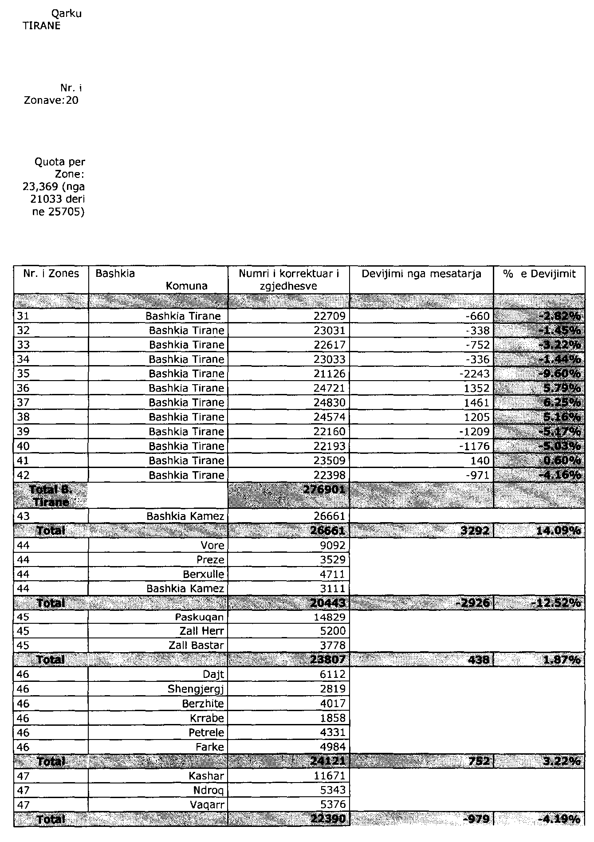

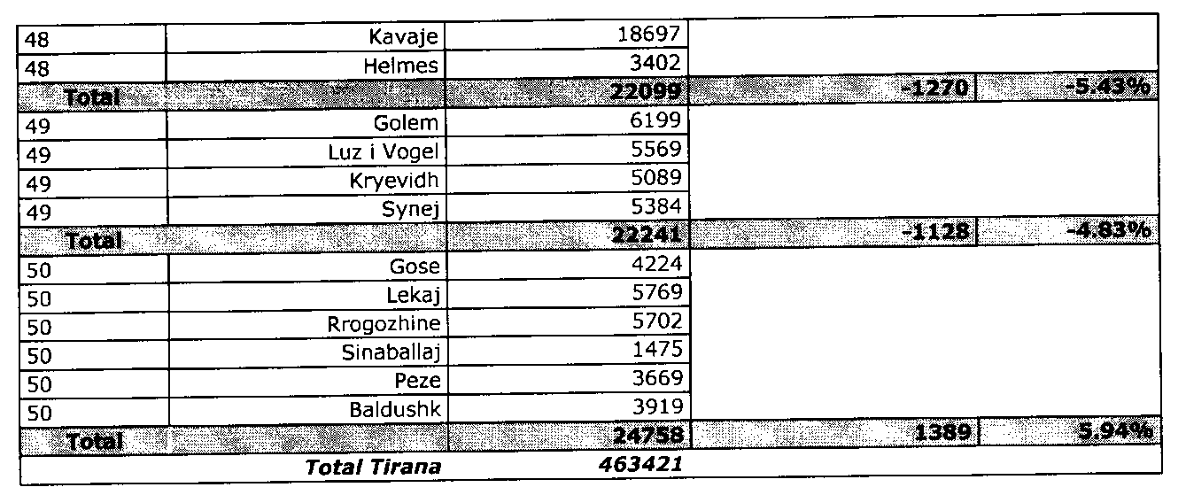

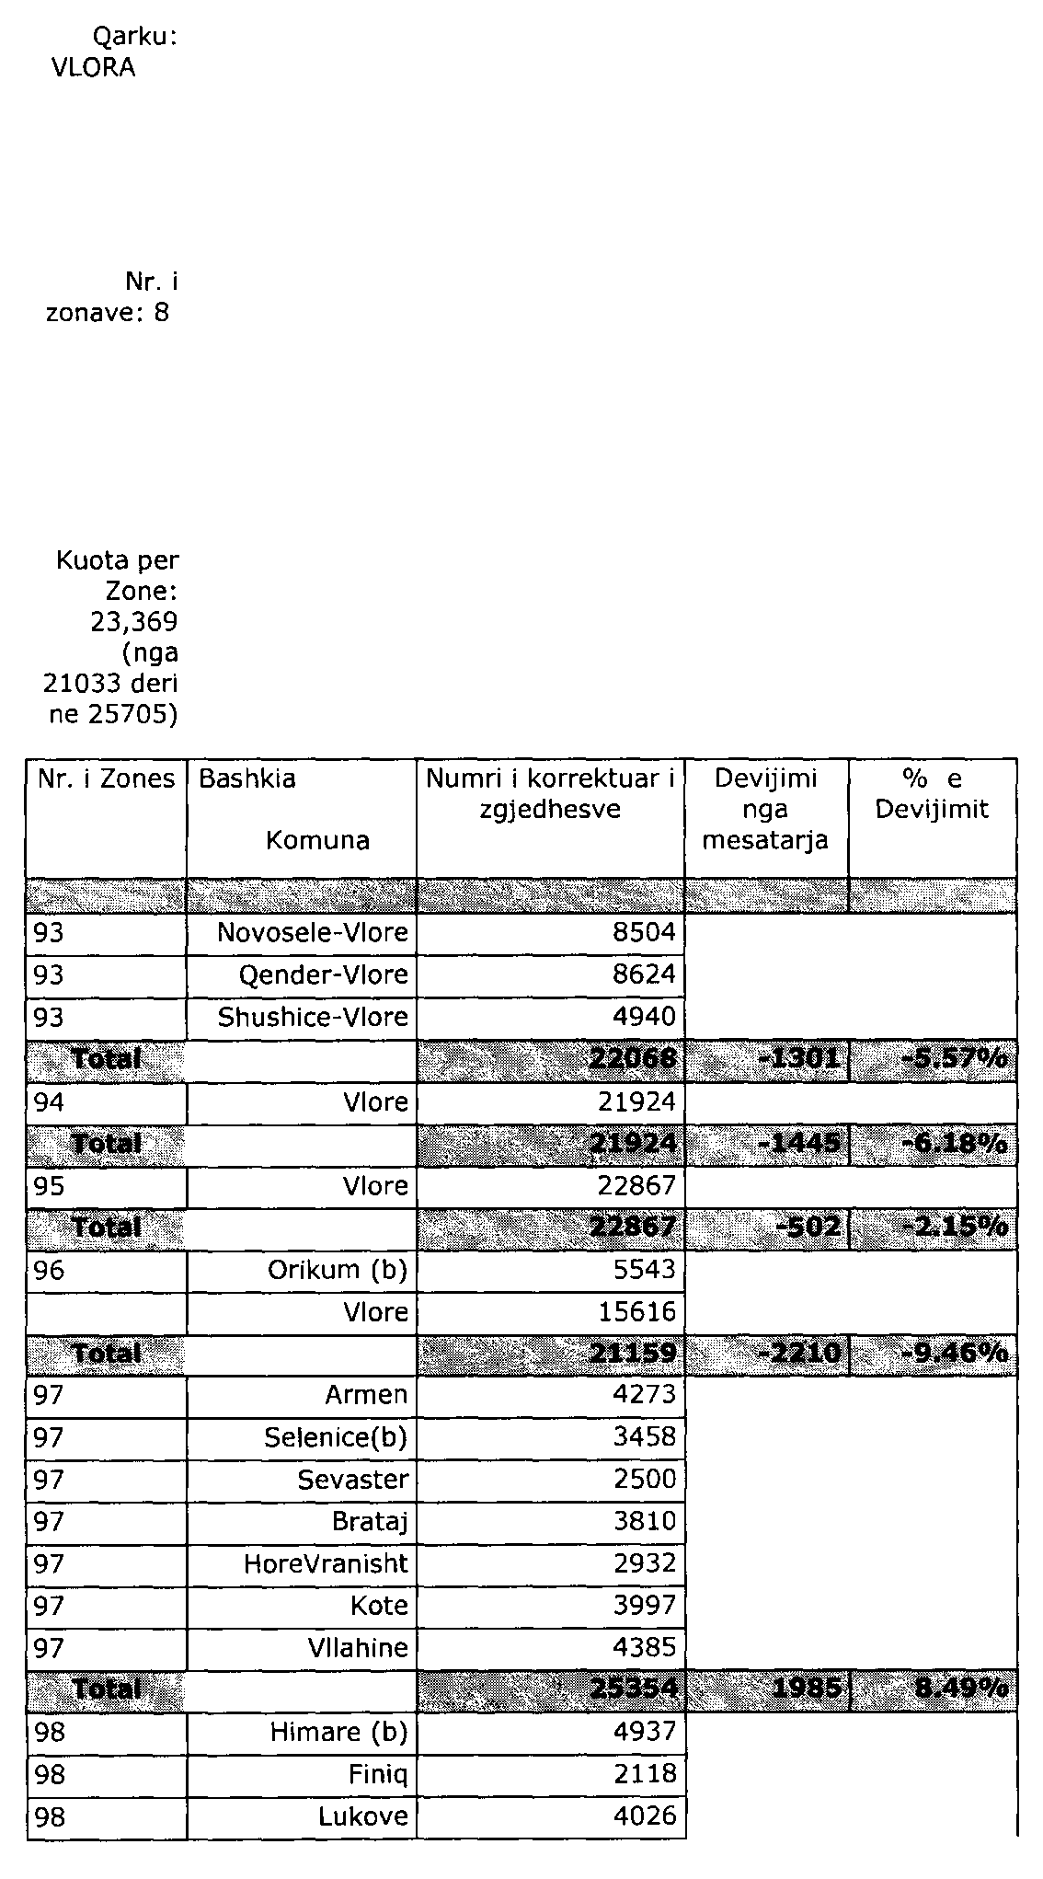

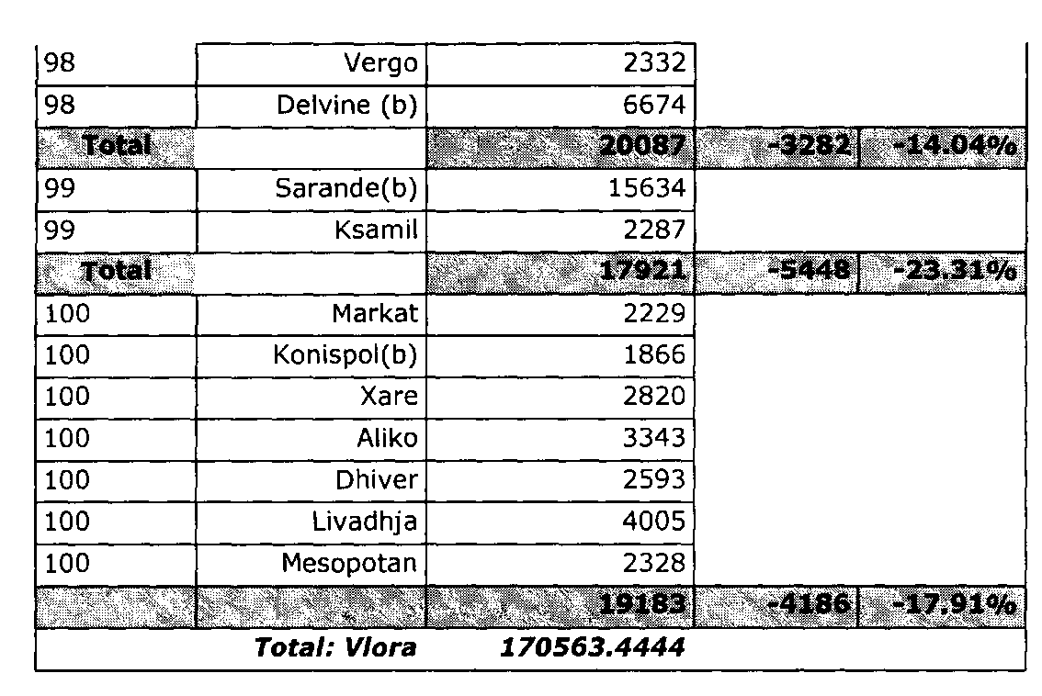

Ndreqie gabimi nr. 21-2, datë 13.4.2005 shprehet; ‘’Në ligjin nr. 9354 datë 3.3.2005 “Për përcaktimin e zonave zgjedhore” bëhet korrigjimi i mëposhtëm sipas këtij teksti: “Qendra e Votimit nr. 3649 kalon nga Zona Zgjedhore nr. 81 në Zonën Zgjedhore nr. 80. Totali i Zonës Zgjedhore nr. 80 shkon 25 550 zgjedhës me devijim +9.33%, kurse Zona Zgjedhore nr. 81 respektivisht 22 554 zgjedhës dhe -3.48.’’

